

**Linux内核分析课程报告**

题目： Linux驱动程序设计及内核调试分析技巧

|  |  |
| --- | --- |
| 姓 名： | 涂 浩 新 |
| 学 号： | 31717019 |
| 专 业： | 软件工程 |
| 完成日期： | 2018.5 |

目 录

1 Linux I2C总线驱动 3

1.1 I2C体系结构 4

1.2 Linux I2C驱动源码分析 5

1.2.1 Linux I2C源码文件及目录说明 5

1.2.2 Linux I2C重要结构体及相互关系 6

1.2.3 代码层次调用图 9

1.3 I2C设备驱动设计方法 10

1.3.1 Linux I2C设备驱动模块的加载与卸载 10

1.3.2 Linux I2C设备驱动的数据传输 11

1.3.3 Linux 的i2c-dev.c文件分析 12

1.4 小结 14

2 Linux内核调试环境搭建及调试技巧 15

2.1 搭建方法一：基于Qemu+Eclipse+Gdb 15

2.1.1 方案一：命令行界面QEMU+GDB 15

2.1.2 方案二：图形界面QEMU+GDB+Eclipse 17

2.2 搭建方法二：基于Docker+Qemu 19

2.3 Linux内核调试技巧 22

2.3.1 使用printk 22

2.3.2 使用oops 24

2.4 小结 27

3 Linux内核分析工具 27

3.1 进程管理工具 27

3.1.1 strace 27

3.1.2 ltrace 30

3.1.3 pstree 31

3.2 内存管理工具 33

3.2.1 vmstat 33

3.2.2 slabtop 36

3.2.3 free 37

3.3 设备管理工具 38

3.3.1 iostat 38

3.3.2 iotop 40

3.3.3 blktrace & blkprase 41

3.4 文件管理工具 43

3.4.1 lsof 43

3.4.2 e2fsck 45

3.5 网络管理工具 46

3.5.1 netstat 46

3.5.2 iptraf 48

3.5.3 tcpdump 50

3.6 综合管理工具 51

3.6.1 htop & top 51

3.6.2 dstat 53

3.7 小结 55

4 总结 56

参考 57

致谢 58

# 

# **Linux I2C总线驱动**

I2C总线是PHLIPS公司推出的一种串行总线，是具备多主机系统所需的包括总线裁决和高低速器件同步功能的高性能串行总线。I2C总线只有两根双向信号线。一根是数据线SDA，另一根是时钟线SCL。如图1.1所示。每个I2C总线上的器件的地址唯一，主机就是通过寻找唯一的地址来进行数据传输。当主机为发送器的时候，器件接收数据，当主机为接收器的时候，器件发送数据。

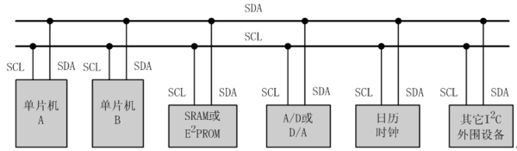

图1.1 I2C总线设备连接

在linux系统下编写I2C驱动，目前主要有两种方法，一种是把I2C设备当作一个普通的字符设备来处理，另一种是利用linux下I2C驱动体系结构来完成。

下面比较下这两种方法：

第一种方法：

优点：

思路比较直接，不需要花很多时间去了解linux中复杂的I2C子系统的操作方法。

缺点：

1. 要求工程师不仅要对I2C设备的操作熟悉，而且要熟悉I2C的适配器(I2C控制器)操作。
2. 要求工程师对I2C的设备器及I2C的设备操作方法都比较熟悉，最重要的是写出的程序可以移植性差。
3. 对内核的资源无法直接使用，因为内核提供的所有I2C设备器以及设备驱动都是基于I2C子系统的格式。

第一种方法的优点就是第二种方法的缺点，

第一种方法的缺点就是第二种方法的优点。

## **I2C体系结构**

Linux的I2C体系结构如图1.2所示。

Linux的I2C体系结构分为3个组成部分。

第一部分：I2C核心。I2C核心提供了I2C总线驱动和设备驱动的注册，注销方法，I2C通信方法(”algorithm”)上层的，与具体适配器无关的代码以及探测设备，检测设备地址的上层代码等。

第二部分：I2C总线驱动。I2C总线驱动是对I2C硬件体系结构中适配器端的实现，适配器可由CPU控制，甚至可以直接集成在CPU内部。

第三部分：I2C设备驱动。I2C设备驱动(也称为客户驱动)是对I2C硬件体系结构中设备端的实现，设备一般挂接在受CPU控制的I2C适配器上，通过I2C适配器与CPU交换数据。

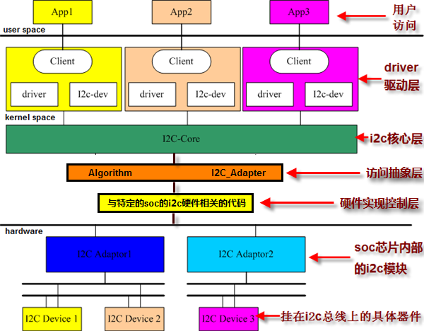

图1.2 I2C体系结构

上图完整的描述了linux i2c驱动架构，虽然I2C硬件体系结构比较简单，但是i2c体系结构在linux中的实现却相当复杂。下面首先说明I2C体系架构分层的细节，然后说明如何编写特定i2c接口器件的驱动程序以及上述架构中的哪些部分需要我们完成，而哪些是linux内核已经完善的或者是芯片提供商已经提供的。

第一层：提供i2c adapter的硬件驱动，探测、初始化i2c adapter（如申请i2c的io地址和中断号），驱动soc控制的i2c adapter在硬件上产生信号（start、stop、ack）以及处理i2c中断。覆盖图中的硬件实现层。

第二层：提供i2c adapter的algorithm，用具体适配器的xxx_xferf()函数来填充i2c_algorithm的master_xfer函数指针，并把赋值后的i2c_algorithm再赋值给i2c_adapter的algo指针。覆盖图中的访问抽象层、i2c核心层。

第三层：实现i2c设备驱动中的i2c_driver接口，用具体的i2c device设备的attach_adapter()、detach_adapter()方法赋值给i2c_driver的成员函数指针。实现设备device与总线（或者叫adapter）的挂接。覆盖图中的driver驱动层。

第四层：实现i2c设备所对应的具体device的驱动，i2c_driver只是实现设备与总线的挂接，而挂接在总线上的设备则是千差万别的，所以要实现具体设备device的write()、read()、ioctl()等方法，赋值给file_operations，然后注册字符设备（多数是字符设备）。覆盖图中的driver驱动层。

第一层和第二层又叫i2c总线驱动(bus)，第三第四属于i2c设备驱动(device driver)。

在linux驱动架构中，几乎不需要驱动开发人员再添加bus，因为linux内核几乎集成所有总线bus，如usb、pci、i2c等等。并且总线bus中的(与特定硬件相关的代码)已由芯片提供商编写完成，例如三星的s3c-2440平台i2c总线bus为/drivers/i2c/buses/i2c-s3c2410.c。

第三第四层与特定device相干的就需要驱动工程师来实现了，这部分就是我们需要编写实现的内容。

## **1.2 Linux I2C驱动源码分析**

本小节以最新的内核版本为4.15的I2C主要驱动程序进行分析，为后面I2C适配器驱动和设备驱动设计打下基础。

### 1.2.1 Linux I2C源码文件及目录说明

在Linux内核源代码中的driver目录下包含一个i2c目录，而在此目录下又包含如下文件和文件夹，如图1.3所示。

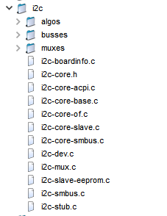

图1.3 Linux/driver/i2c目录

i2c-core.c这个文件实现了I2C核心的功能以及/proc/bus/i2c*接口。  
　   i2c-dev.c实现了I2C适配器设备文件的功能，每一个I2C适配器都被分配一个设备。通过适配器访设备时的主设备号都为89，次设备号为0-255。I2c-dev.c并没有针对特定的设备而设计，只是提供了通用的read(),write(),和ioctl()等接口，应用层可以借用这些接口访问挂接在适配器上的I2C设备的存储空间或寄存器，并控制I2C设备的工作方式。  
　　busses文件夹这个文件中包含了一些I2C总线的驱动，如针对S3C2410，S3C2440，S3C6410等处理器的I2C控制器驱动为i2c-s3c2410.c。  
　　algos文件夹实现了一些I2C总线适配器的algorithm。

muxes文件夹实现了一种特殊的单向复用器，从2015年开始加入到内核中。

### 1.2.2 Linux I2C重要结构体及相互关系

下面主要介绍几个重要的结构体。

I2C Core，定义了一些函数和数据结构，用于支持I2C控制器驱动（I2C Adapter drvier）和I2C设备驱动（I2C client driver）。I2C Core的存在使I2C控制器驱动和I2C设备驱动独立开来，具有更好的可移置性，同时简化了驱动开发的工作量。但是，I2C Core的存在也使Linux I2C体系结构理解起来更有难度。

I2C Adapter，代表一个I2C控制器，用struct i2c_adapter来表示。

Algorithm，访问I2C控制器的接口，Algorithm直接操作I2C控制器的硬件寄存器来执行数据的发送和接收。它提供操作I2C控制器的最底层操作函数。每个I2C Adapter都有自己的Algorithm，每个I2C Adapter通过自己的Algorithm与挂接在该控制器上的I2C从设备进行通信。

I2C Client，代表一个挂接在I2C总线上的I2C设备。

I2C设备驱动（I2C client driver）

I2C-dev，I2C控制器的设备文件，通常命名为i2c-0、i2c-1等等,是I2C控制器的应用层访问接口。各部分源程序如下。

1. i2c_driver

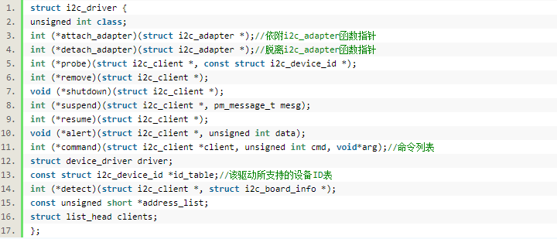

1. i2c_client

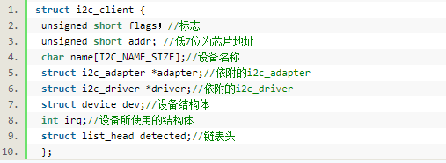

1. i2c_adapter

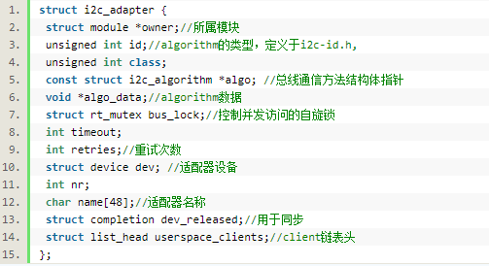

1. i2c_algorithm

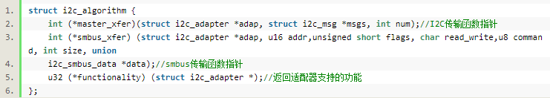

1. i2c_core主要操作。

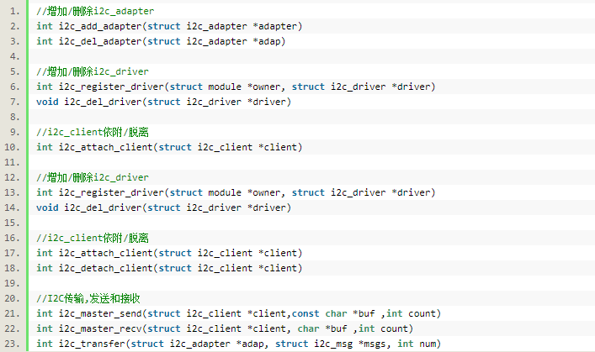

各结构体的作用与它们之间的关系如下。

i2c_adapter与i2c_algorithm。i2c_adapter对应与物理上的一个适配器，而i2c_algorithm对应一套通信方法，一个i2c适配器需要i2c_algorithm中提供的（i2c_algorithm中的又是更下层与硬件相关的代码提供）通信函数来控制适配器上产生特定的访问周期。缺少i2c_algorithm的i2c_adapter什么也做不了，因此i2c_adapter中包含其使用i2c_algorithm的指针。

i2c_algorithm中的关键函数master_xfer()用于产生i2c访问周期需要的start stop ack信号，以i2c_msg（即i2c消息）为单位发送和接收通信数据。

i2c_driver和i2c_client。i2c_driver对应一套驱动方法，其主要函数是attach_adapter()和detach_client()。i2c_client对应真实的i2c物理设备device，每个i2c设备都需要一个i2c_client来描述。i2c_driver与i2c_client的关系是一对多。一个i2c_driver上可以支持多个同等类型的i2c_client。

i2c_adapter和i2c_client。i2c_adapter和i2c_client的关系与i2c硬件体系中适配器和设备的关系一致，即i2c_client依附于i2c_adapter,由于一个适配器上可以连接多个i2c设备，所以i2c_adapter中包含依附于它的i2c_client的链表。

从i2c驱动架构图中可以看出，linux内核对i2c架构抽象了一个叫核心层core的中间件，它分离了设备驱动device driver和硬件控制的实现细节（如操作i2c的寄存器），core层不但为上面的设备驱动提供封装后的内核注册函数，而且还为小面的硬件事件提供注册接口（也就是i2c总线注册接口），可以说core层起到了承上启下的作用。

### 1.2.3 代码层次调用图

有时候代码比任何文字描述都来得直接，但是过多的代码展示反而让人觉得枯燥。这个时候，需要一幅图来梳理一下上面的内容，如图1.4所示。

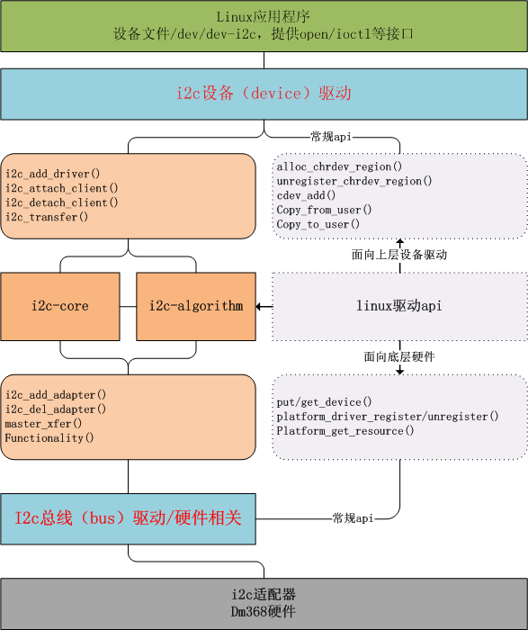

图1.4 代码层次调用图

上面这些代码的展示告诉我们：linux内核和芯片提供商为我们的的驱动程序提供了 i2c驱动的框架，以及框架底层与硬件相关的代码的实现。

剩下的就是针对挂载在i2c两线上的i2c设备了device，而编写的即具体设备驱动了，这里的设备就是硬件接口外挂载的设备，而非硬件接口本身（soc硬件接口本身的驱动可以理解为总线驱动）。

## **1.3 I2C设备驱动设计方法**

### 1.3.1 Linux I2C设备驱动模块的加载与卸载

I2C设备驱动模块加载函数通用的方法是在I2C设备驱动模块加载函数中完成两件事：

（1）通过register_chrdev()函数将I2C设备注册为一个字符设备。

（2）通过I2C核心的i2c_add_driver()函数添加i2c_driver。

在模块卸载函数中需要做相反的两件事：

（1）通过I2C核心的i2c_del_driver()函数删除i2c_driver。

（2）通过unregister_chrdev()函数注销字符设备。

加载与卸载的执行函数如图1.5所示。

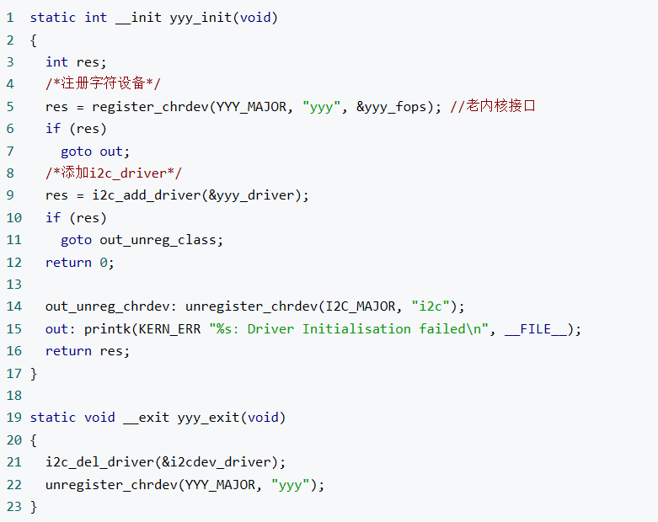

图1.5 模块的加载与卸载

### 1.3.2 Linux I2C设备驱动的数据传输

I2C设备上的读写数据的时序且数据通常通过i2c_msg消息数组进行组织，最后通过i2c_transfer函数完成，如图1.6所示。

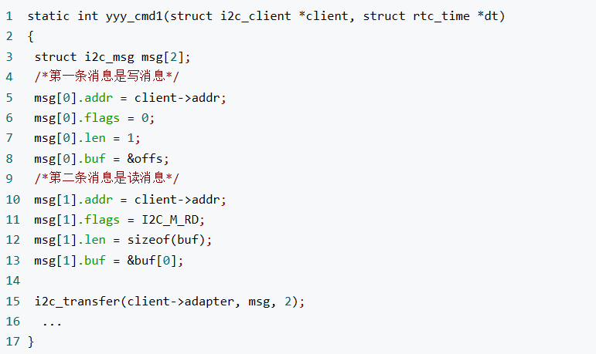

图1.6 i2c 设备驱动数据传输

### 1.3.3 Linux 的i2c-dev.c文件分析

i2c-dev.c文件可以被看作一个I2C设备驱动，它实现的一个i2c_client是虚拟的、临时的，随着设备文件的打开而产生，并随设备文件的关闭而撤销，并没有被添加到i2c_adapter的clients链表中。

i2c-dev.c针对每个I2C适配器生成一个主设备为89的设备文件，实现了i2c_driver的成员函数以及文件操作接口

i2c-dev.c的主体是“i2c_driver成员函数 + 字符设备驱动”。

i2c-dev.c中提供i2cdev_read()、i2cdev_write()函数来对应用户空间要使用的read()和 write()文件操作接口，这两个函数分别调用I2C核心的i2c_master_recv()和i2c_master_send()函数来构造1条 I2C消息并引发适配器algorithm通信函数的调用，完成消息的传输

i2c-dev.c中i2cdev_read()和i2cdev_write()函数不具备太强的通用性，没有太大的实用价值，只能适用于非RepStart模式的情况。

对于2条以上消息组成的读写，在用户空间需要组织i2c_msg消息数组并调用I2C_RDWR IOCTL命令。

图1.7代码给出了i2cdev_ioctl()函数的框架，其中详细列出了I2C_RDWR命令的处理过程。

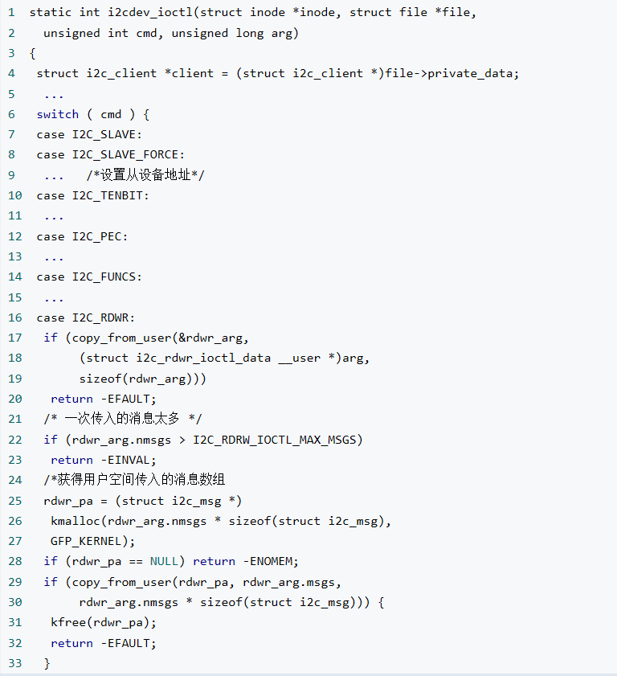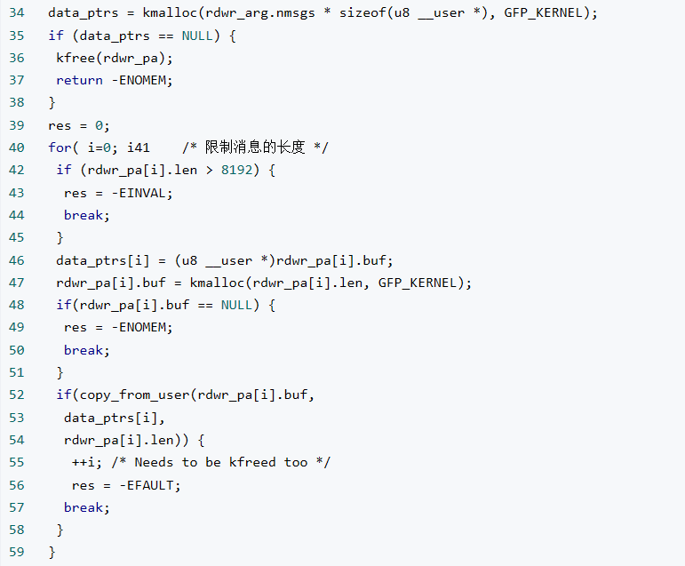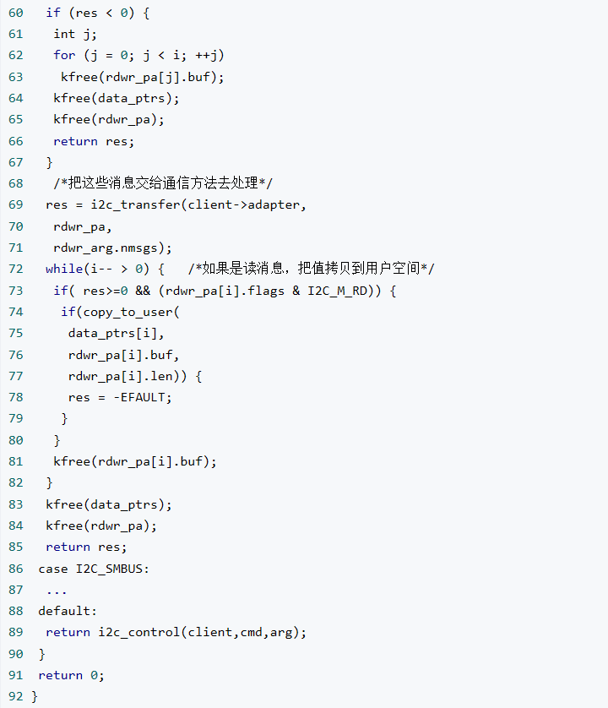

图1.7 i2c-dev分析

## **1.4 小结**

编写具体的I2C驱动时，工程师需要处理的主要工作如下：

（1）提供I2C适配器的硬件驱动，探测，初始化I2C适配器(如申请I2C的I/O地址和中断号)，驱动CPU控制的I2C适配器从硬件上产生。

（2）提供I2C控制的algorithm, 用具体适配器的xxx_xfer()函数填充i2c_algorithm的master_xfer指针，并把i2c_algorithm指针赋给i2c_adapter的algo指针。

（3）实现I2C设备驱动中的i2c_driver接口，用具体yyy的yyy_probe()，yyy_remove()，yyy_suspend(),yyy_resume()函数指针和i2c_device_id设备ID表赋给i2c_driver的probe,remove,suspend,resume和id_table指针。

（4）实现I2C设备所对应类型的具体驱动，i2c_driver只是实现设备与总线的挂接。

上面的工作中前两个属于I2C总线驱动，后面两个属于I2C设备驱动。

# **Linux内核调试环境搭建及调试技巧**

本节主要介绍linux内核调试环境搭建方法，使用基于Qemu+Gdb+Eclipse的平台和虚拟化技术Docker实现内核调试环境的搭建。

## **2.1 搭建方法一：基于Qemu+Eclipse+Gdb**

此方法主要有两个可行方案，一个是在完全命令行下进行调试，如果你是一个命令行爱好者，这将是一个不错的选择。另一种方案加上了eclipse作为图形化调试环境的基础，如果你喜欢图形化界面可以选择方案二来搭建内核调试环境。

开始之前首先执行如下命令安装相关的工具包。

$sudo apt-get install qemu libncurses5-dev gcc-arm-linux-gnueabi build-essential gdb-arm-none-eabi gcc-aarch64-linux-gnu eclipse-cdt libdw-dev systemtap systemtap-runtime

接下来就可以进行相应的环境搭建了。

## 2.1.1 方案一：命令行界面QEMU+GDB

用GDB来调试用户态程序是一个方便快捷的定位问题的方法，极大的缩短了调试程序和定位问题的时间。而对于内核或者驱动ko的调试或者我们想了解内核运行的某些过程，我们也可以借助于gdb工具。

 GDB+QEMU的方式是一种比较常见的调试内核和驱动的方法，这里是参考《奔跑吧linux内核》第六章，一个使用QEMU来单步调试ARM32/ARM64的Linux内核的实验平台，但是默认内核编译的时候默认使用“-02”的GCC编译优化选项。

实验平台为Ubuntu16.04，内核版本为4.13。

详细的调试环境搭建步骤如下：

（1）下载已修改优化选项的内核源码

$ git clone https:github.com/figozhang/runninglinuxkernel_4.0.git

（2）编译ARM32

$ export ARCH=arm

$ export CROSS_COMPILE=arm-linux-gnueabi-

$ cd _install_arm32/dev/

$ sudo mknod console c 5 1 (注意，不要遗漏该步骤)

$ cd runninglinuxkernel_4.0

$ make vexpress_defconfig (在runninglinuxkernel_4.0目录下输入make命令)

$ make bzImage –j4

$ make dtbs

（3）进入ARM32内核环境

$ qemu-system-arm -M vexpress-a9 -smp 4 -m 1024M -kernel arch/arm/boot/zImage -append "rdinit=/linuxrc console=ttyAMA0 loglevel=8" -dtb arch/arm/boot/dts/vexpress-v2p-ca9.dtb -nographic

（4）运行QEMU

$ qemu-system-arm -M vexpress-a9 -smp 4 -m 1024M -kernel arch/arm/boot/zImage -append "rdinit=/linuxrc console=ttyAMA0 loglevel=8" -dtb arch/arm/boot/dts/vexpress-v2p-ca9.dtb -nographic -S -s

（5）使用GDB连接QEMU，进入调试环境

$ arm-none-eabi-gdb --tui vmlinux

$ target remote localhost:1234

至此，方案一基于Qemu+Gdb的内核调试环境搭建完毕，图2.1是搭建完成的效果截图。

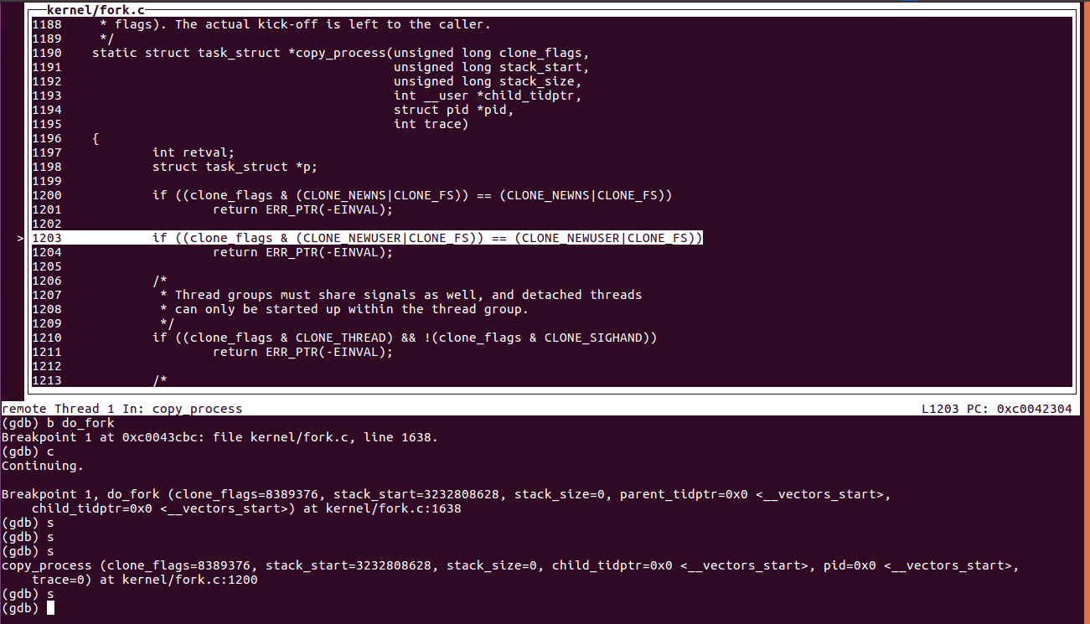

图2.1 Qemu+Gdb调试环境

## 2.1.2 方案二：图形界面QEMU+GDB+Eclipse

1. 如图2.2，配置Debug选项，打开Eclipse,进入run/debug configurations。在main窗口下的c/c++ Application下选择目录下的vmlinux。

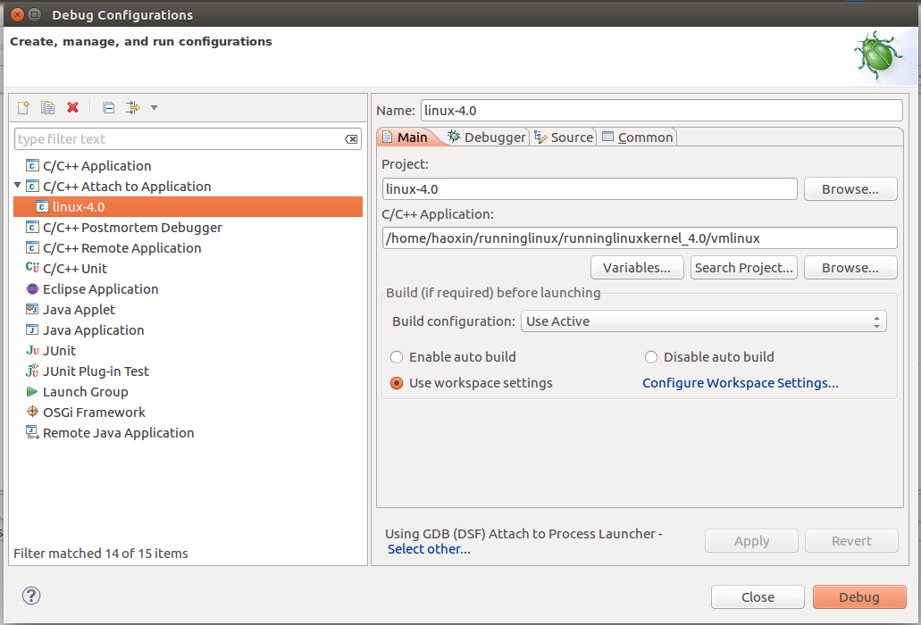

图2.2 配置Debug/main

（2）如图2.3，配置Debug选项，打开Eclipse,进入run/debug configurations。在debugger窗口下的Debugger下选择gdbserver，GDB debugger选择arm-none-eabi-gdb。并在Debugger/Connection下选择TCP协议，IP地址localhost和端口号1234。

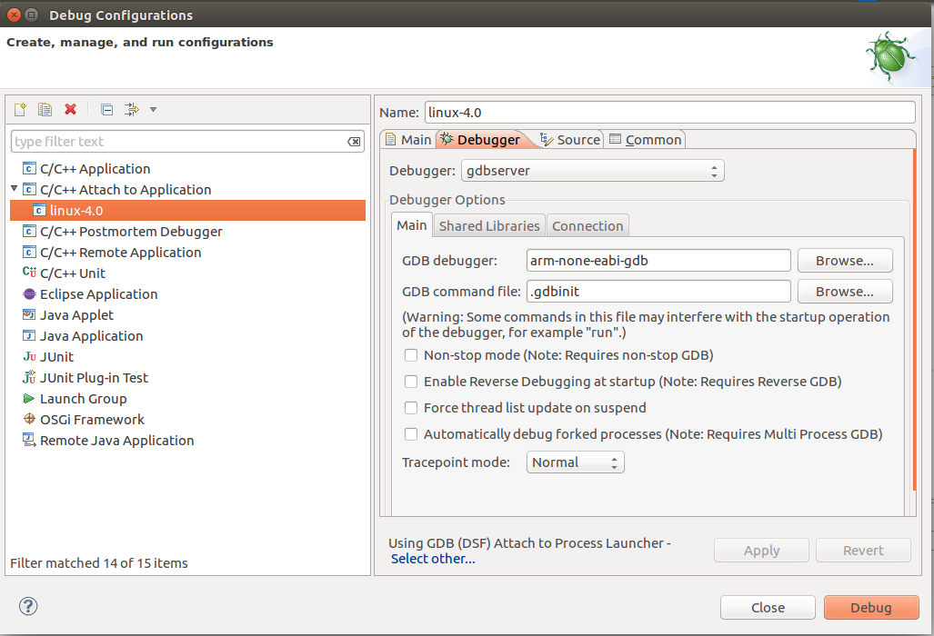

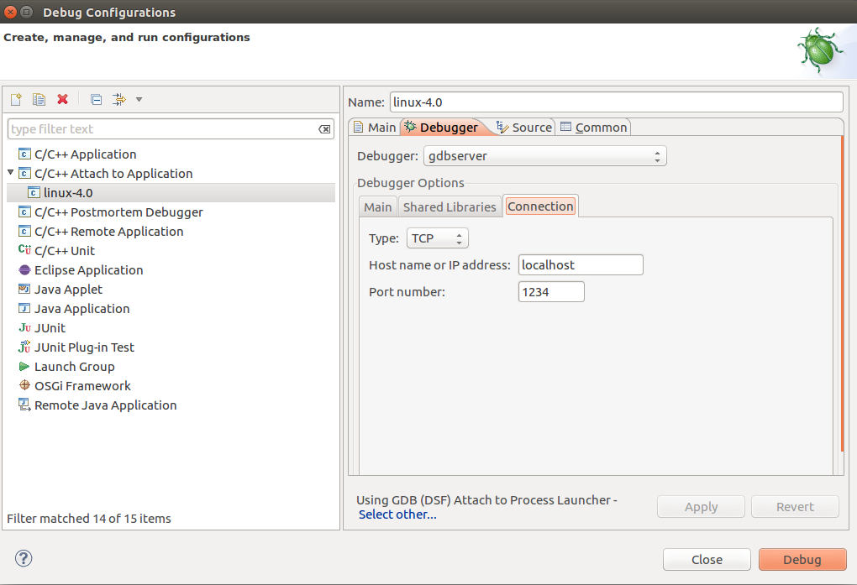

图2.3 配置Debugger

## **2.2 搭建方法二：基于Docker+Qemu**

提到虚拟化技术，我们首先想到的一定是 Docker，经过四年的快速发展 Docker 已经成为了很多公司的标配，也不再是一个只能在开发阶段使用的玩具了。作为在生产环境中广泛应用的产品，Docker 有着非常成熟的社区以及大量的使用者，代码库中的内容也变得非常庞大。

Linux调试环境搭建不应该是复杂的，这个时候借助Docker技术无疑是一种好的选择。那么，我们需要搭建一个实验环境，得基于 Qemu，天生要支持一大堆的免费开发板和处理器架构，使得自然而然地获得一个完整的 Linux 开发板仓库，可以方便各种开发、调试与测试。另外一个是，基于 Docker，可以快速构建和复制这个实验环境，避免一条一条命令反反复复地敲，节约生命。

下面就来开始介绍搭建Docker+Qemu来实现linux内核调试的步骤。这里主要使用泰晓科技提供的开源代码仓库支持。

首先，我们需要在系统中安装Docker。在此以 Ubuntu16.04 和 Qemu 为例。其他 Linux 和 Mac OSX 系统请安装 Docker CE。

1. 获取最新版本的 Docker 安装包

$ wget -qO- https://get.docker.com/ | sh

1. 输入当前用户的密码后，就会下载脚本并且安装Docker及依赖包。安装完成之后，如果想免 sudo 使用 linux lab，请务必把用户加入到 docker 用户组并重启系统。

$ sudo usermod -aG docker $USER

1. 由于 docker 镜像文件比较大，有 1G 左右，下载时请耐心等待。另外，为了提高下载速度，建议通过配置 docker 更换镜像库为本地区的，更换完记得重启 docker 服务。

$ grep registry-mirror /etc/default/docker

DOCKER_OPTS="$DOCKER_OPTS --registry-mirror=https://docker.mirrors.ustc.edu.cn"

$ service docker restart

1. 如果 docker 默认的网络环境跟本地的局域网环境地址冲突，请通过如下方式更新 docker 网络环境，并重启 docker 服务。

$ grep bip /etc/default/docker

DOCKER_OPTS="$DOCKER_OPTS --bip=10.66.0.10/16"

$ service docker restart

至此，Ubuntu下的Docker环境已经搭建完毕，可以通过docker -v命令查看是否安装成功。

接着介绍如何在docker下搭建linux内核调试环境。

1. 下载GitHub代码。

$ git clone https://github.com/tinyclub/cloud-lab.git

$ cd cloud-lab && tools/docker/choose linux-lab

1. 安装实验环境。

$ tools/docker/pull # Pull from docker hub

$ tools/docker/run # 加载镜像，拉起一个 Linux Lab 容器

1. 启动实验环境。执行 tools/docker/vnc 后会打开一个 VNC 网页，根据 console 提示输入密码登陆即可，之后打开桌面的 Linux Lab 控制台并执行：make boot。默认会启动一个 versatilepb 的 ARM 板子，要指定一块开发板，可以用：

$ make list # 查看支持的列表

$ make BOARD=malta # 这里选择一块 MIPS 板子：malta

$ make boot

1. 配置实验环境。

$ make root-defconfig # 配置根文件系统

$ make kernel-checkout # 从代码仓库检出特定的内核版本（执行前请确保本地修改有备份）

$ make kernel-defconfig # 配置内核

$ make root-menuconfig # 手动配置根文件系统

$ make kernel-menuconfig # 手动配置内核

1. 编译内核。

$ make root # 编译根文件系统，稍微有点慢，需要下载带 sysroot 的编译器

$ make kernel # 编译内核，采用 Ubuntu 和 emdebian.org 提供的交叉编译器

1. 保存所有改动。

$ make save # 保存新的配置和新产生的镜像

$ make kconfig-save # 保存到 boards/BOARD/

$ make rconfig-save

$ make root-save # 保存到 prebuilt/

$ make kernel-save

1. 启动新的根文件系统和内核。需要打开 boards/BOARD/Makefile 屏蔽已经编译的 KIMAG 和 ROOTFS，此时会启动 output/ 目录下刚编译的 rootfs 和内核：

$ vim boards/versatilepb/Makefile

#KIMAGE=$(PREBUILT_KERNEL)/$(XARCH)/$(BOARD)/$(LINUX)/zImage

#ROOTFS=$(PREBUILT_ROOTFS)/$(XARCH)/$(CPU)/rootfs.cpio.gz

$ make boot

1. 扩展用法。通过添加或者修改 boards/BOARD/Makefile，可以灵活配置开发板、内核版本以及 BuildRoot等信息。通过它可以灵活打造自己特定的 Linux 实验环境。

$ cat boards/versatilepb/Makefile

ARCH=arm

XARCH=$(ARCH)

CPU=arm926t

MEM=128M

LINUX=2.6.35

NETDEV=smc91c111

SERIAL=ttyAMA0

ROOTDEV=/dev/nfs

ORIIMG=arch/$(ARCH)/boot/zImage

CCPRE=arm-linux-gnueabi-

KIMAGE=$(PREBUILT_KERNEL)/$(XARCH)/$(BOARD)/$(LINUX) /zImage

ROOTFS=$(PREBUILT_ROOTFS)/$(XARCH)/$(CPU)/rootfs.cpio.gz

1. 更多用法可以使用make help命令查看帮助。

实验的效果如图2.4所示。

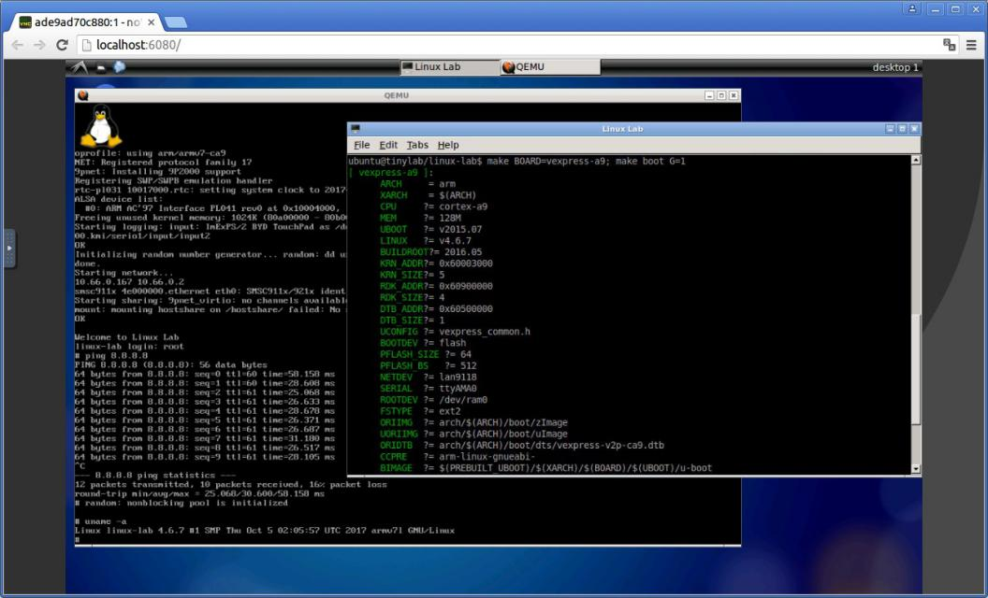

图2.4 Docker+Qemu实验环境

## **2.3 Linux内核调试技巧**

## 2.3.1 使用printk

内核调试技术之中, 最简单的就是 printk 的使用, 它的用法和C语言应用程序中的 printf 使用类似，但是比printf函数多了一个日志级别，内核中最常见的日志输出都是通过调用printk来实现的，其打印级别有8种可能的记录字串, 在头文件 <linux/kernel.h> 宏定义。在应用程序中依靠的是 stdio.h 中的库, 而在 linux 内核中没有这个库, 所以在 linux 内核中, 实现了自己的一套库函数, printk 就是标准的输出函数。

有时调试内核模块，打印信息太多了，可以通过修改/proc/sys/kernel/printk文件内容来控制。可通过命令cat /proc/sys/kernel/printk查看。默认的设置为：7 4 1 7。

该文件有四个数字值，它们根据日志记录消息的重要性，定义将其发送到何处。关于不同日志级别的更多信息，请查阅syslog(2)联机帮助。上面显示的4个数据分别对应：

控制台日志级别：优先级高于该值的消息将被打印至控制台。

默认的消息日志级别：将用该优先级来打印没有优先级的消息。

最低的控制台日志级别：控制台日志级别可被设置的最小值(最高优先级)。

默认的控制台日志级别：控制台日志级别的缺省值。

这四个数值越小，优先级越高，这四个值是在kernel/printk.c 中被定义：

int console_printk[4] = {

DEFAULT_CONSOLE_LOGLEVEL, /* console_loglevel */

DEFAULT_MESSAGE_LOGLEVEL, /* default_message_loglevel */

MINIMUM_CONSOLE_LOGLEVEL, /* minimum_console_loglevel */

DEFAULT_CONSOLE_LOGLEVEL, /* default_console_loglevel */

};

内核通过printk() 输出的信息具有日志级别，日志级别是通过在printk() 输出的字符串前加一个带尖括号的整数来控制的，如printk("<6>Hello, world!\n");。内核中共提供了八种不同的日志级别，在 linux/kernel.h 中有相应的宏对应。 #define KERN_EMERG "<0>" /* systemis unusable */

#define KERN_ALERT "<1>" /* actionmust be taken immediately */

#define KERN_CRIT "<2>" /*critical conditions */

#define KERN_ERR "<3>" /* errorconditions */

#define KERN_WARNING "<4>" /* warning conditions */

#define KERN_NOTICE "<5>" /* normalbut significant */

#define KERN_INFO "<6>" /*informational */

#define KERN_DEBUG "<7>" /*debug-level messages */

所以printk() 可以这样用：printk(KERN_INFO"Hello, world!\n")。未指定日志级别的printk() 采用的默认级别是DEFAULT_MESSAGE_LOGLEVEL，这个宏在kernel/printk.c 中被定义为整数4，即对应KERN_WARNING。

如果要想在内核启动过程中打印少的信息，就可以根据自己的需要在kernel/printk.c中修改以上数值，重新编译即可，如下。

/* printk's without a loglevel use this.. */

#define DEFAULT_MESSAGE_LOGLEVEL 4 /* KERN_WARNING */

了解了上面的这些知识后，我们就应该知道如何手动控制printk打印了。例如，想屏蔽掉所有的内核printk打印，只需要把第一个数值调到最小值1或者0。

# echo 1 4 1 7 > /proc/sys/kernel/printk

或者# echo 0 4 0 7 > /proc/sys/kernel/printk

## 2.3.2 使用oops

什么是Oops？从语言学的角度说，Oops应该是一个拟声词。当出了点小事故，或者做了比较尴尬的事之后，你可以说"Oops"，翻译成中国话就叫做“哎呦”。“哎呦，对不起，对不起，我真不是故意打碎您的杯子的”。看，Oops就是这个意思。

在Linux内核开发中的Oops是什么呢？其实，它和上面的解释也没什么本质的差别，只不过说话的主角变成了Linux。当某些比较致命的问题出现时，我们的Linux内核也会抱歉的对我们说：“哎呦（Oops），对不起，我把事情搞砸了”。Linux内核在发生kernel panic时会打印出Oops信息，把目前的寄存器状态、堆栈内容、以及完整的Call trace都show给我们看，这样就可以帮助我们定位错误。

下面，我们来看一个实例。为了突出本文的主角--Oops，这个例子唯一的作用就是造一个空指针引用错误，如图2.5所示。

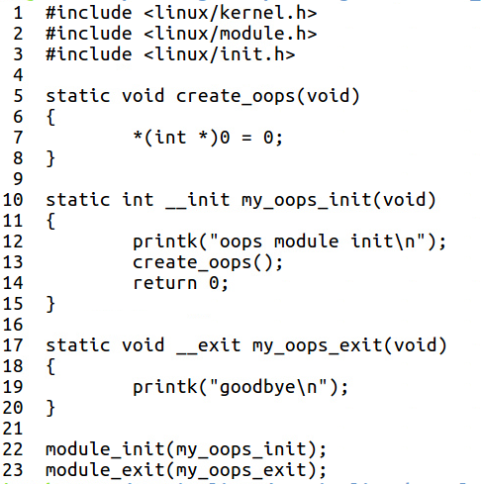

图2.5 oops_test源码

很明显，错误的地方就是第8行。

接下来，我们把这个模块编译出来，再用modprobe来自动插入到内核空间，正如我们预期的那样，如图2.6所示，Oops出现了。

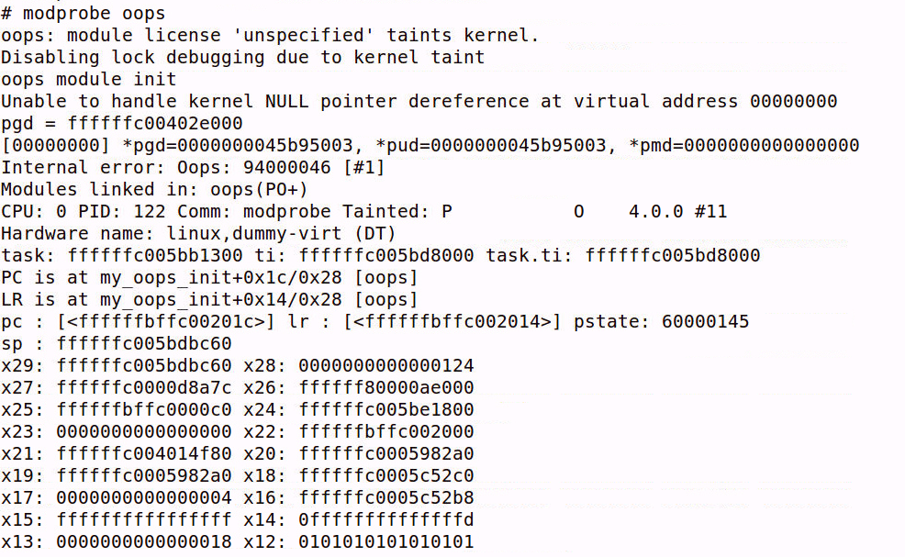

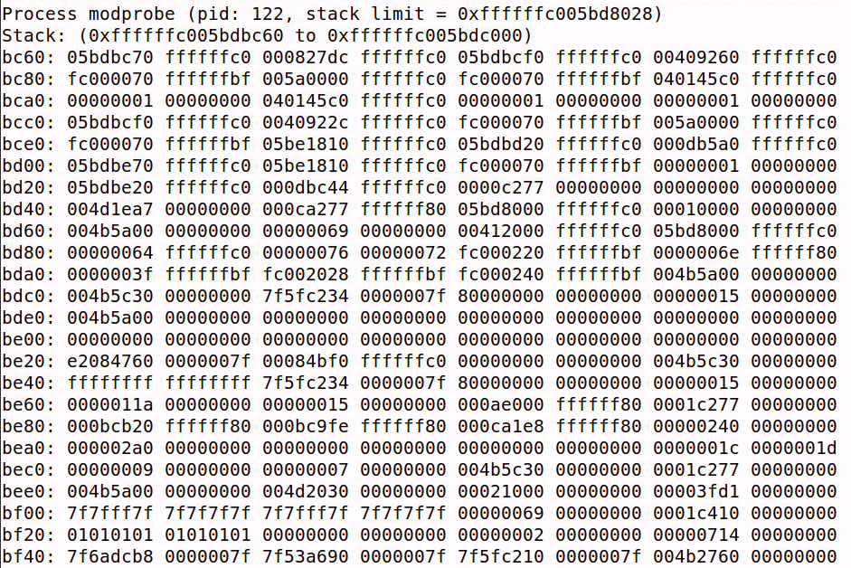

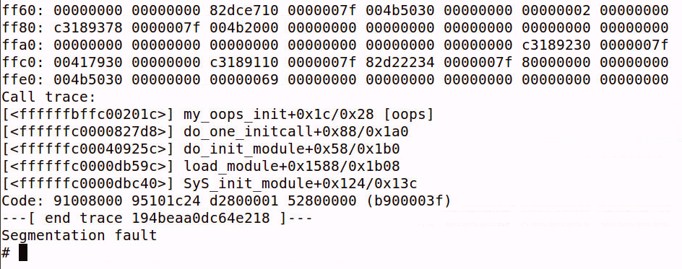

图2.6 oops效果

pdg=ffffffc00402e000表示出错时访问的地址对应的PGD页表地址，PC指针指向出错指向的地址，另外stack也展示了出错时程序的调用关系。首先观察出错函数0x1c/0x28表示当前指针位于0x1c处，函数本事有0x28个字节。

继续分析这个问题，假设有两种情况，一是有出错模块的源代码，二是没有源代码。在实际的工作过程中，可能需要调试和分析没有源代码的oops情况。

在此使用objdump工具反汇编来分析具体情况。

使用arm版本下的objdump工具，出错部分的汇编代码如图2.7所示。

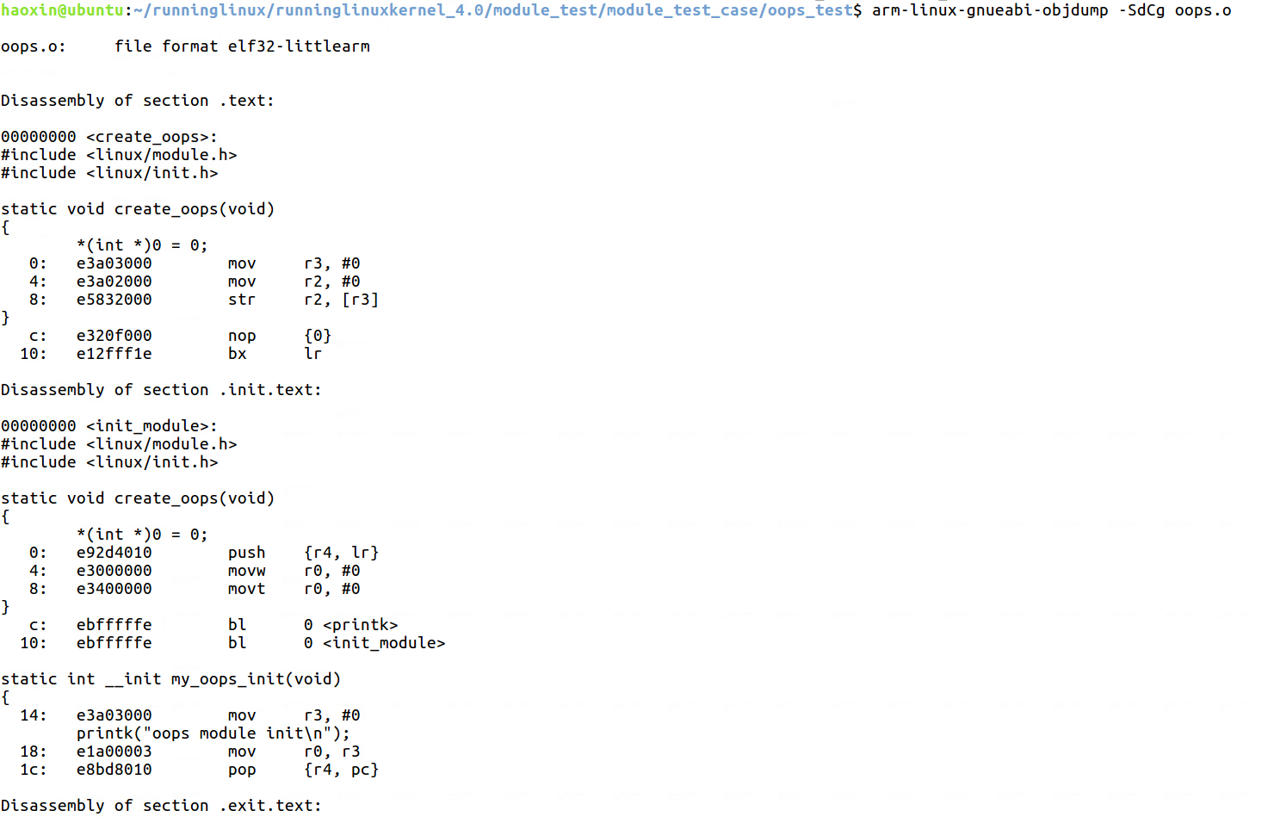

如图2.7 反汇编结果

通过反汇编情况可以看到出错地方。重点看14-1c部分，这部分执行的指令是把0赋值到r3寄存器，然后把r3寄存器的值存放到r3寄存器指向的地址中，r3寄存器此时的值为0，存在写入空指针的情况，所以会报错。

另外，还有一些值得说明的信息。如出错信息中的Internal error: Oops: 94000046 [#1]。这里面，94000046表示Oops的错误代码（写错误，发生在内核空间），#1表示这个错误发生一次。Oops的错误代码根据错误的原因会有不同的定义，本文中的例子可以参考下面的定义（如果发现自己遇到的Oops和下面无法对应的话，最好去内核代码里查找），如：

* error_code:

* bit 0 == 0 means no page found, 1 means protection fault

* bit 1 == 0 means read, 1 means write

* bit 2 == 0 means kernel, 1 means user-mode

* bit 3 == 0 means data, 1 means instruction

本文的这个例子非常简单，Oops发生以后没有造成宕机，这样我们就可以从dmesg中查看到完整的信息。但更多的情况是Oops发生的同时系统也会宕机，此时这些出错信息是来不及存入文件中的，关掉电源后就无法再看到了。

## **2.4 小结**

帮助调试 Linux 上的程序有许多不同的工具可供使用。 本文讲述的工具可以帮助您解决许多编码问题。至于如何熟练掌握linux内核调试技巧，那就别犹豫动手实践吧！

# **3 Linux内核分析工具**

## **3.1 进程管理工具**

### **3.1.1 strace**

strace命令是一个集诊断、调试、统计与一体的工具，我们可以使用strace对应用的系统调用和信号传递的跟踪结果来对应用进行分析，以达到解决问题或者是了解应用工作过程的目的。当然strace与专业的调试工具比如说gdb之类的是没法相比的，因为它不是一个专业的调试器。

strace的最简单的用法就是执行一个指定的命令，在指定的命令结束之后它也就退出了。在命令执行的过程中，strace会记录和解析命令进程的所有系统调用以及这个进程所接收到的所有的信号值。

strace基本语法如下：

strace [ -dffhiqrtttTvxx ] [ -acolumn ] [ -eexpr ] ...

[ -ofile ] [-ppid ] ... [ -sstrsize ] [ -uusername ]

[ -Evar=val ] ... [ -Evar ]...

[ command [ arg ... ] ]

strace -c [ -eexpr ] ... [ -Ooverhead ] [ -Ssortby ]

[ command [ arg... ] ]

strace选项如下：

-c 统计每一系统调用的所执行的时间,次数和出错的次数等.

-d 输出strace关于标准错误的调试信息.

-f 跟踪由fork调用所产生的子进程.

-ff 如果提供-o filename,则所有进程的跟踪结果输出到相应的filename.pid中,pid是各进程的进程号.

-F 尝试跟踪vfork调用.在-f时,vfork不被跟踪.

-h 输出简要的帮助信息.

-i 输出系统调用的入口指针.

-q 禁止输出关于脱离的消息.

-r 打印出相对时间关于,,每一个系统调用.

-t 在输出中的每一行前加上时间信息.

-tt 在输出中的每一行前加上时间信息,微秒级.

-ttt 微秒级输出,以秒了表示时间.

-T 显示每一调用所耗的时间.

-v 输出所有的系统调用.一些调用关于环境变量,状态,输入输出等调用由于使用频繁,默认不输出.

-V 输出strace的版本信息.

-x 以十六进制形式输出非标准字符串

-xx 所有字符串以十六进制形式输出.

-a column 设置返回值的输出位置.默认 为40.

-e expr 指定一个表达式,用来控制如何跟踪.格式：[qualifier=][!]value1[,value2]...

qualifier只能是 trace,abbrev,verbose,raw,signal,read,write其中之一.value是用来限定的符号或数字.默认的 qualifier是 trace.感叹号是否定符号.例如:-eopen等价于 -e trace=open,表示只跟踪open调用.而-etrace!=open 表示跟踪除了open以外的其他调用.有两个特殊的符号 all 和 none. 注意有些shell使用!来执行历史记录里的命令,所以要使用\\.

-e trace=set 只跟踪指定的系统 调用.例如:-e trace=open,close,rean,write表示只跟踪这四个系统调用.默认的为set=all.

-e trace=file 只跟踪有关文件操作的系统调用.

-e trace=process 只跟踪有关进程控制的系统调用.

-e trace=network 跟踪与网络有关的所有系统调用.

-e strace=signal 跟踪所有与系统信号有关的 系统调用

-e trace=ipc 跟踪所有与进程通讯有关的系统调用

-e abbrev=set 设定strace输出的系统调用的结果集.-v 等与 abbrev=none.默认为abbrev=all.

-e raw=set 将指定的系统调用的参数以十六进制显示.

-e signal=set 指定跟踪的系统信号.默认为all.如 signal=!SIGIO(或者signal=!io),表示不跟踪SIGIO信号.

-e read=set 输出从指定文件中读出 的数据.例如: -e read=3,5

-e write=set 输出写入到指定文件中的数据.

-o filename 将strace的输出写入文件filename

-p pid 跟踪指定的进程pid.

-s strsize 指定输出的字符串的最大长度.默认为32.文件名一直全部输出.

-u username 以username的UID和GID执行被跟踪的命令

如对简单的C程序，使用gcc编译后使用strace ./a.out，效果如图3.1。

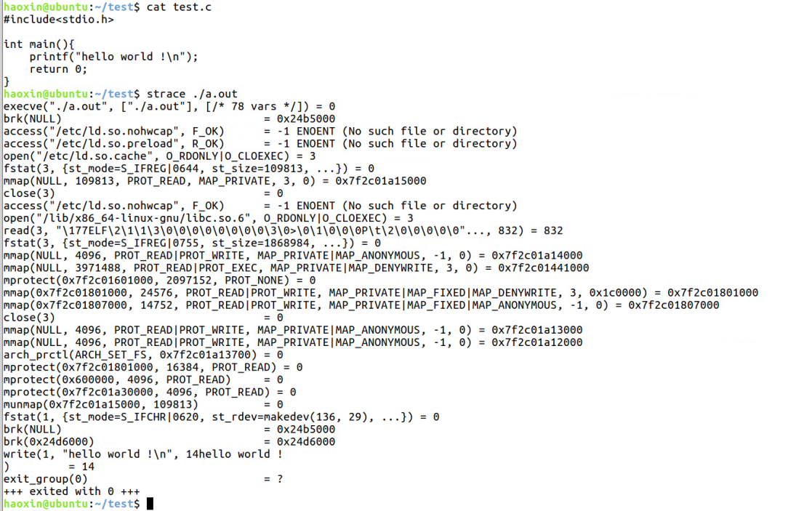

图3.1 strace执行效果

### **3.1.2 ltrace**

ltrace命令是用来跟踪进程调用库函数的情况。

基本语法如下：ltrace [option ...] [command [arg ...]]

ltrace选项有：

-a 对齐具体某个列的返回值。

-c 计算时间和调用，并在程序退出时打印摘要。

-C 解码低级别名称（内核级）为用户级名称。

-d 打印调试信息。

-e 改变跟踪的事件。

-f 跟踪子进程。

-h 打印帮助信息。

-i 打印指令指针，当库调用时。

-l 只打印某个库中的调用。

-L 不打印库调用。

-n, --indent=NR 对每个调用级别嵌套以NR个空格进行缩进输出。

-o, --output=file 把输出定向到文件。

-p PID 附着在值为PID的进程号上进行ltrace。

-r 打印相对时间戳。

-s STRLEN 设置打印的字符串最大长度。

-S 显示系统调用。

-t, -tt, -ttt 打印绝对时间戳。

-T 输出每个调用过程的时间开销。

-u USERNAME 使用某个用户id或组ID来运行命令。

-V, --version 打印版本信息，然后退出。

-x NAME treat the global NAME like a library subroutine.（求翻译）

最基本应用，不带任何参数的情况，输出调用时间开销的情况以及显示系统调用的情况如图3.2所示。

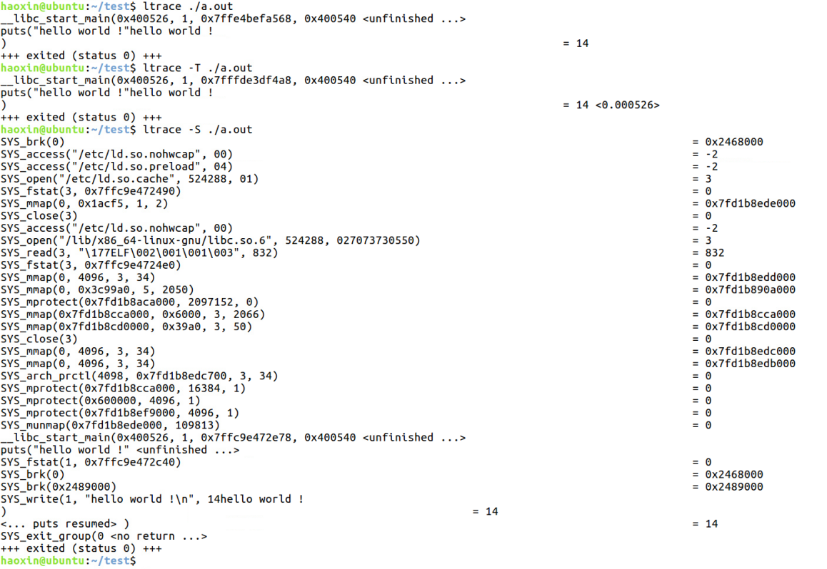

图3.2 ltrace 执行效果

### **3.1.3 pstree**

stree命令以树状图的方式展现进程之间的派生关系，显示效果比较直观。

基本语法为：pstree [option]。

pstree的选项如下：

-a：显示每个程序的完整指令，包含路径，参数或是常驻服务的标示；

-c：不使用精简标示法；

-G：使用VT100终端机的列绘图字符；

-h：列出树状图时，特别标明现在执行的程序；

-H<程序识别码>：此参数效果和指定"-h"参数类似，但特别标明指定的程序；

-l：采用长列格式显示树状图；

-n：用程序识别码排序。预设是以程序名称来排序；

-p：显示程序识别码；

-u：显示用户名称；

-U：使用UTF-8列绘图字符；

-V：显示版本信息。

pstree基本使用情况效果部分截图如图3.3所示。

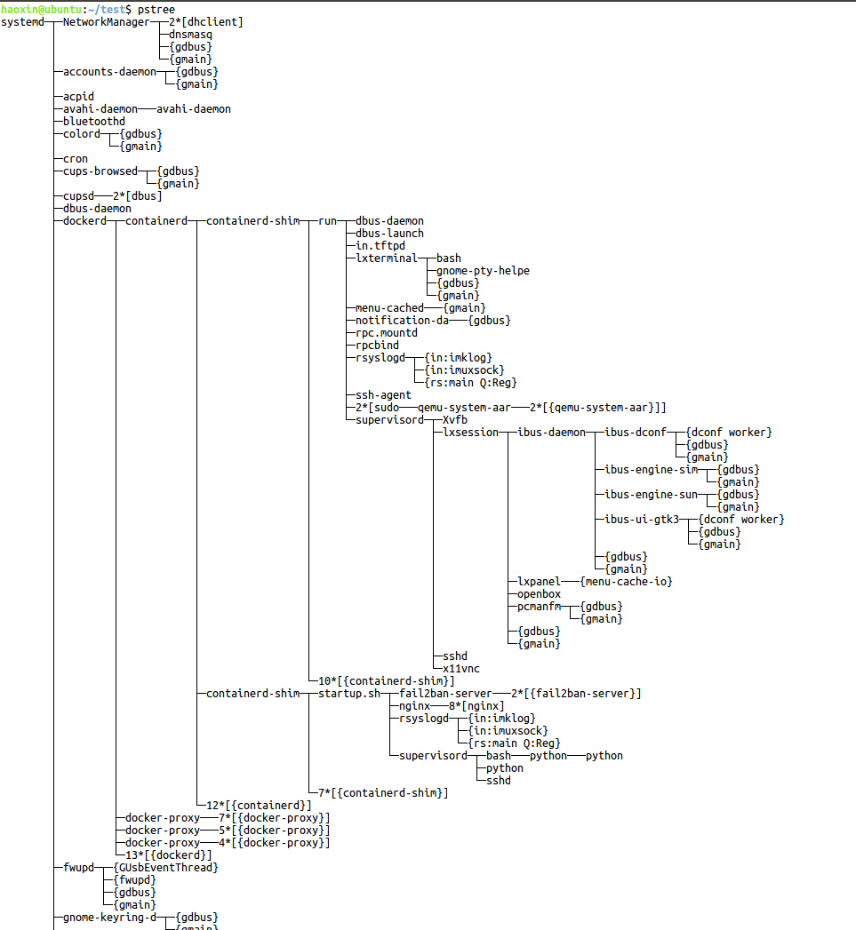

图3.3 pstree 执行效果部分

## **3.2 内存管理工具**

### **3.2.1 vmstat**

vmstat命令的含义为显示虚拟内存状态（“Viryual Memor Statics”），但是它可以报告关于进程、内存、I/O等系统整体运行状态。

vmstat语法格式为：vmstat [option] [parameter]。

vmstat选项如下：

-a：显示活动内页；

-f：显示启动后创建的进程总数；

-m：显示slab信息；

-n：头信息仅显示一次；

-s：以表格方式显示事件计数器和内存状态；

-d：报告磁盘状态；

-p：显示指定的硬盘分区状态；

-S：输出信息的单位。

vmstat执行效果如图3.4。

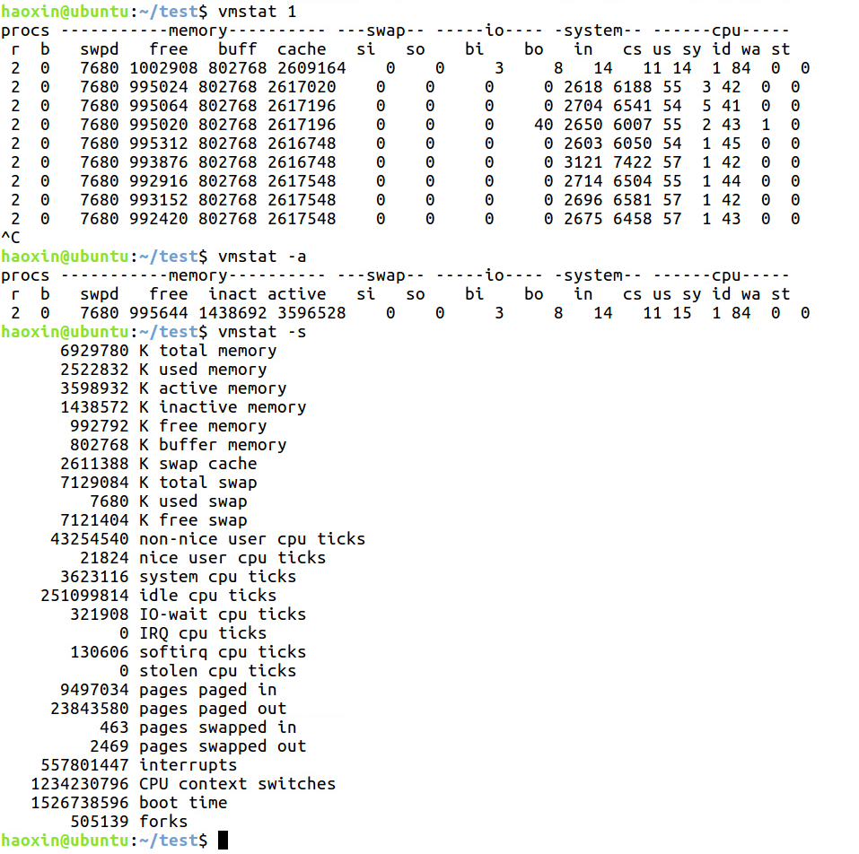

图3.4 vmstat执行效果

每个字段的含义如下：

（1）Procs（进程）

r: 运行队列中进程数量，这个值也可以判断是否需要增加CPU。（长期大于1）

b: 等待IO的进程数量。

（2）Memory（内存）

swpd: 使用虚拟内存大小，如果swpd的值不为0，但是SI，SO的值长期为0，这种情况不会影响系统性能。

free: 空闲物理内存大小。

buff: 用作缓冲的内存大小。

cache: 用作缓存的内存大小，如果cache的值大的时候，说明cache处的文件数多，如果频繁访问到的文件都能被cache处，那么磁盘的读IO bi会非常小。

（3）Swap

si: 每秒从交换区写到内存的大小，由磁盘调入内存。

so: 每秒写入交换区的内存大小，由内存调入磁盘。

注意：内存够用的时候，这2个值都是0，如果这2个值长期大于0时，系统性能会受到影响，磁盘IO和CPU资源都会被消耗。有些朋友看到空闲内存（free）很少的或接近于0时，就认为内存不够用了，不能光看这一点，还要结合si和so，如果free很少，但是si和so也很少（大多时候是0），那么不用担心，系统性能这时不会受到影响的。

（4）IO（现在的Linux版本块的大小为1kb）

bi: 每秒读取的块数

bo: 每秒写入的块数

注意：随机磁盘读写的时候，这2个值越大（如超出1024k)，能看到CPU在IO等待的值也会越大。

（5）system（系统）

in: 每秒中断数，包括时钟中断。

cs: 每秒上下文切换数。

注意：上面2个值越大，会看到由内核消耗的CPU时间会越大。

（6）CPU（以百分比表示）

us: 用户进程执行时间百分比(user time)

us的值比较高时，说明用户进程消耗的CPU时间多，但是如果长期超50%的使用，那么我们就该考虑优化程序算法或者进行加速。

sy: 内核系统进程执行时间百分比(system time)

sy的值高时，说明系统内核消耗的CPU资源多，这并不是良性表现，我们应该检查原因。

wa: IO等待时间百分比

wa的值高时，说明IO等待比较严重，这可能由于磁盘大量作随机访问造成，也有可能磁盘出现瓶颈（块操作）。

id: 空闲时间百分比。

### **3.2.2 slabtop**

内核的模块在分配资源的时候，为了提高效率和资源的利用率，都是透过slab来分配的。通过slab的信息，再配合源码能粗粗了解系统的运行情况，比如说什么资源有没有不正常的多，或者什么资源有没有泄漏。linux系统透过/proc/slabinfo来向用户暴露slab的使用情况。

Linux 所使用的 slab 分配器的基础是 Jeff Bonwick 为 SunOS 操作系统首次引入的一种算法。Jeff 的分配器是围绕对象缓存进行的。在内核中，会为有限的对象集（例如文件描述符和其他常见结构）分配大量内存。Jeff 发现对内核中普通对象进行初始化所需的时间超过了对其进行分配和释放所需的时间。因此他的结论是不应该将内存释放回一个全局的内存池，而是将内存保持为针对特定目而初始化的状态。Linux slab 分配器使用了这种思想和其他一些思想来构建一个在空间和时间上都具有高效性的内存分配器。

保存着监视系统中所有活动的 slab 缓存的信息的文件为/proc/slabinfo。

slabtop命令以实时的方式显示内核“slab”缓冲区的细节信息。

slabtop语法格式为：slabtop [option]。

slabtop选项如下：

--delay=n, -d n：每n秒更新一次显示的信息，默认是每3秒；

--sort=S, -s S：指定排序标准进行排序（排序标准，参照下面或者man手册）；

--once, -o：显示一次后退出；

--version, -V：显示版本；

--help：显示帮助信息。

其中排序标准为如下，执行slabtop后效果见图3.5。

a: sort by number of active objects

b: sort by objects per slab

c: sort by cache size

l: sort by number of slabs

v：sort by number of active slabs

n: sort by name

o: sort by number of objects

p: sort by pages per slab

s: sort by object size

u: sort by cache utilization

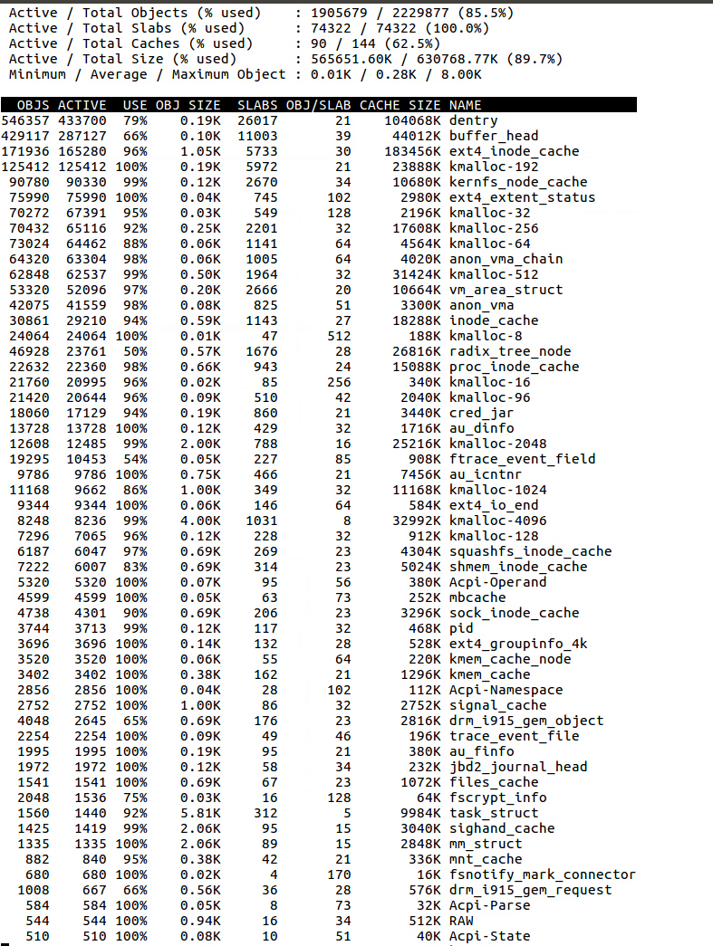

图3.5 slabtop执行效果

### **3.2.3 free**

free命令可以显示当前系统未使用的和已使用的内存数目，还可以显示被内核使用的内存缓冲区。

free语法格式为：free [option]

free的选项如下，执行效果如图3.6。

-b：以Byte为单位显示内存使用情况；

-k：以KB为单位显示内存使用情况；

-m：以MB为单位显示内存使用情况；

-o：不显示缓冲区调节列；

-s<间隔秒数>：持续观察内存使用状况；

-t：显示内存总和列；

-V：显示版本信息。

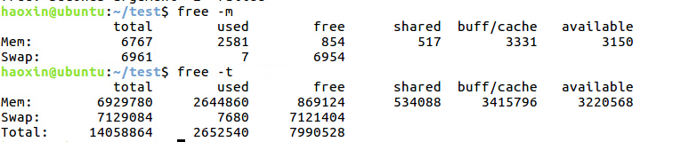

图3.8 free执行效果

其中，第一部分Mem行的字段含义为：

total：内存总数；

used：已经使用的内存数；

free：空闲的内存数；

shared：当前已经废弃不用；

buffers Buffer：缓存内存数；

cached Page：缓存内存数。

关系：total = used + free。

## **3.3 设备管理工具**

### **3.3.1 iostat**

iostat命令被用于监视系统输入输出设备和CPU的使用情况。它的特点是汇报磁盘活动统计情况，同时也会汇报出CPU使用情况。同vmstat一样，iostat也有一个弱点，就是它不能对某个进程进行深入分析，仅对系统的整体情况进行分析。

iostat语法格式为：iostat [option]。

iostat选项如下，查看/dev/sda下的io使用情况执行效果如图3.7。

-c：仅显示CPU使用情况；

-d：仅显示设备利用率；

-k：显示状态以千字节每秒为单位，而不使用块每秒；

-m：显示状态以兆字节每秒为单位；

-p：仅显示块设备和所有被使用的其他分区的状态；

-t：显示每个报告产生时的时间；

-V：显示版号并退出；

-x：显示扩展状态。

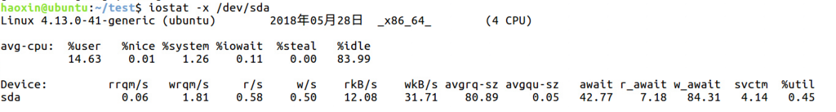

图3.7 iostat执行效果

各字段含义表示如下：

|  |  |
| --- | --- |
| **标示** | **说明** |
| Device | 监测设备名称 |
| rrqm/s | 每秒需要读取需求的数量 |
| wrqm/s | 每秒需要写入需求的数量 |
| r/s | 每秒实际读取需求的数量 |
| [w](http://man.linuxde.net/w" \o "w命令" \t "http://man.linuxde.net/_blank)/s | 每秒实际写入需求的数量 |
| rsec/s | 每秒读取区段的数量 |
| wsec/s | 每秒写入区段的数量 |
| rkB/s | 每秒实际读取的大小，单位为KB |
| wkB/s | 每秒实际写入的大小，单位为KB |
| avgrq-sz | 需求的平均大小区段 |
| avgqu-sz | 需求的平均队列长度 |
| await | 等待I/O平均的时间（milliseconds） |
| svctm | I/O需求完成的平均时间 |
| %util | 被I/O需求消耗的CPU百分比 |

### **3.3.2 iotop**

iotop命令是一个用来监视磁盘I/O使用状况的top类工具。iotop具有与top相似的UI，其中包括PID、用户、I/O、进程等相关信息。Linux下的IO统计工具如iostat，nmon等大多数是只能统计到per设备的读写情况，如果你想知道每个进程是如何使用IO的就比较麻烦，使用iotop命令可以很方便的查看。

iotop使用Python语言编写而成，要求Python2.5（及以上版本）和Linux kernel2.6.20（及以上版本）。iotop提供有源代码及rpm包，可从其官方主页下载。

iotop语法格式为：iotop [option]。

iotop选项如下，执行iotop命令后的效果如图3.8。

-o：只显示有io操作的进程

-b：批量显示，无交互，主要用作记录到文件。

-n NUM：显示NUM次，主要用于非交互式模式。

-d SEC：间隔SEC秒显示一次。

-p PID：监控的进程pid。

-u USER：监控的进程用户。

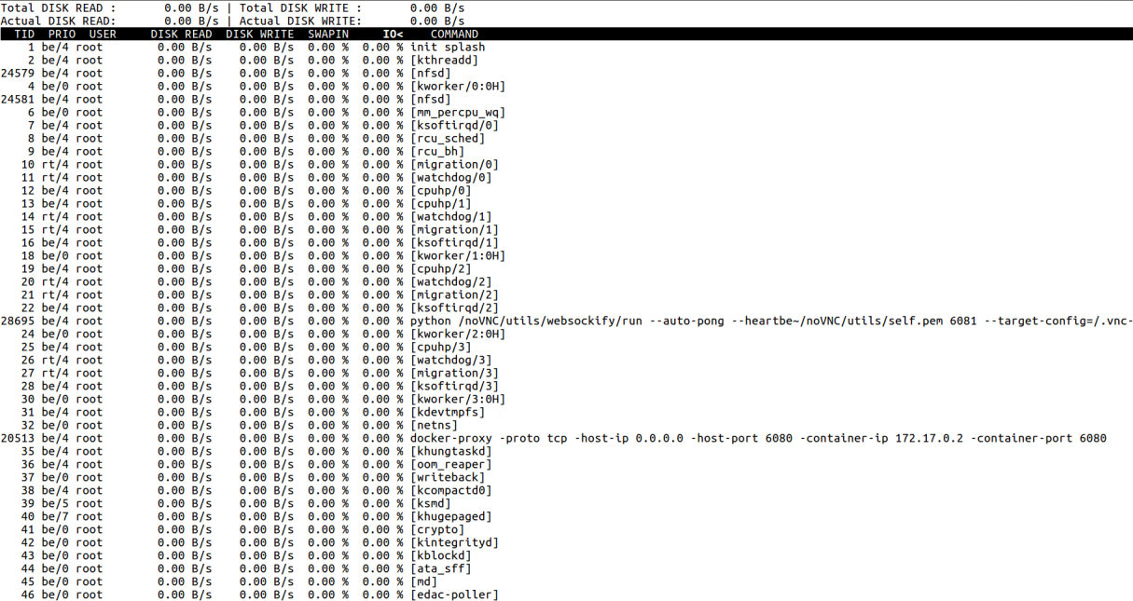

图3.8 iotop执行效果

### **3.3.3 blktrace & blkprase**

blktrace是一个针对Linux内核块设备I/O层的跟踪工具。通过使用这个工具，使用者可以获取I/O请求队列的各种详细的情况，包括：进行读写的进程名称、进程号、执行时间、读写的物理块号、块大小等。

blkparse用于将块设备的事件流解析成有格式的输出。

blkstrace主要选项如下：

-b size 指定抽取事件的buffer大小，为1024的倍数，即单位为KB。默认大小为512KB。

-d dev 增加需要追踪的设备。

-I file 增加多个需要追踪的设备，这些设备在文件file中指定。

文件中设备的格式为：设备1 设备2。

【注】：设备为全路径，设备之间用空格分离。

-n num-stub 指定使用多少的buffer，默认为四个子buffer。

-l 使用网络侦听模式（blktrace server）。即此时运行blktrace的设备作为服务器，侦听来自客户机端的网络信息。网络相关。

-h hostname 运行网络客户端模式，与由hostname指定的服务器端链接。网络相关。

-p number 指定使用的网络端口（默认为8462）。网络相关。

-o basename 从输入文件指定基础名字，默认为: device.blktrace.cpu。若使用命令：-o - 则当前与blkparse一起运行在实时模式，将数据输出到标准输出端。

-D dir 输出到指定的文件夹dir。

-w seconds 设置运行的时间。单位为秒。

blkparse主要选项如下：

-b batch 指定标准输入读取的批量

-i file 指定输入文件的基本名字，默认为device.blktrace.cpu

若使用命令:-i - 则与blktrace一起运行在实时模式，从标准输入读取

-F type, fmt

-f fmt 设置输出格式。其中：-f 指定了所有的事件的格式；-F type类型的事件的格式

-o file 输出到文件file

-w span 显示有span指定的时间间隔的trace

1. end_time: 显示0~end_time时间间隔之间的trace

2. start:end-time: 显示start_time~end_time时间间隔之间的trace

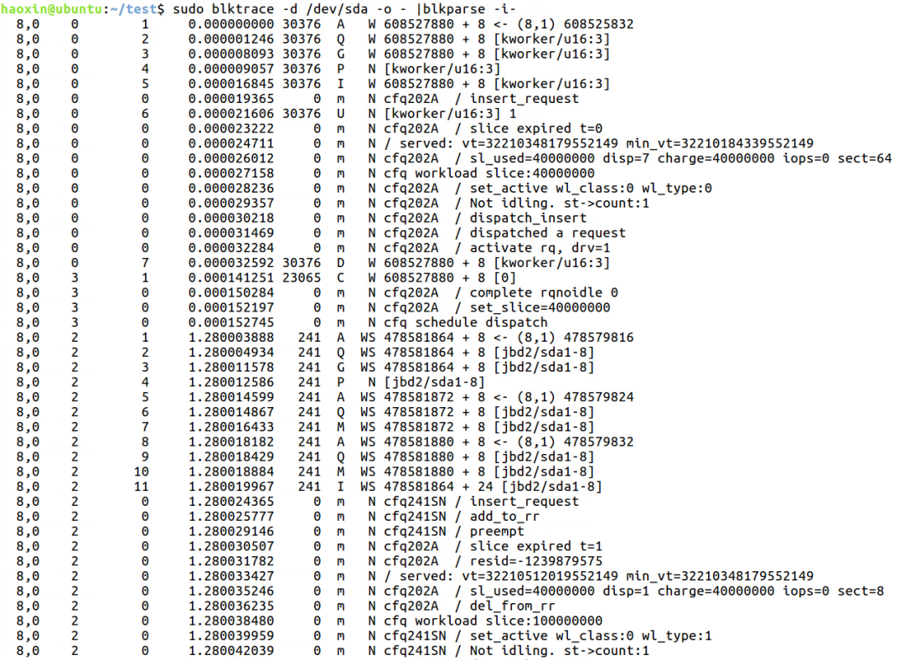

图3.9 blktrace执行效果

图3.9为追踪设备/dev/sda的I/O信息，，将结果输出到屏幕，并将输出的信息重定向为blkparse的输入。经过blkparse解析之后，将结果输出到屏幕。主要动作说明如图3.10所示。

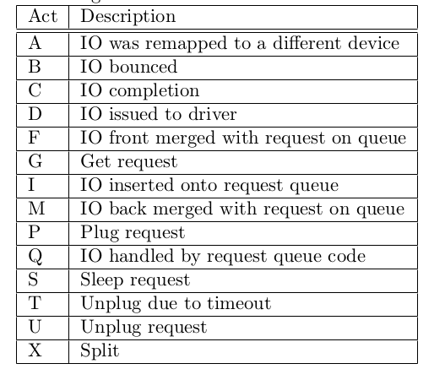

图3.10 io执行的主要动作说明

## **3.4 文件管理工具**

### **3.4.1 lsof**

lsof命令用于查看你进程开打的文件，打开文件的进程，进程打开的端口(TCP、UDP)。找回/恢复删除的文件。是十分方便的系统监视工具，因为lsof命令需要访问核心内存和各种文件，所以需要root用户执行。

在linux环境下，任何事物都以文件的形式存在，通过文件不仅仅可以访问常规数据，还可以访问网络连接和硬件。所以如传输控制协议 (TCP) 和用户数据报协议 (UDP) 套接字等，系统在后台都为该应用程序分配了一个文件描述符，无论这个文件的本质如何，该文件描述符为应用程序与基础操作系统之间的交互提供了通用接口。因为应用程序打开文件的描述符列表提供了大量关于这个应用程序本身的信息，因此通过lsof工具能够查看这个列表对系统监测以及排错将是很有帮助的。

lsof选项如下，执行lsof命令效果如图3.11。

-a：列出打开文件存在的进程；

-c<进程名>：列出指定进程所打开的文件；

-g：列出GID号进程详情；

-d<文件号>：列出占用该文件号的进程；

+d<目录>：列出目录下被打开的文件；

+D<目录>：递归列出目录下被打开的文件；

-n<目录>：列出使用NFS的文件；

-i<条件>：列出符合条件的进程。（4、6、协议、:端口、 @ip ）

-p<进程号>：列出指定进程号所打开的文件；

-u：列出UID号进程详情；

-h：显示帮助信息；

-v：显示版本信息。

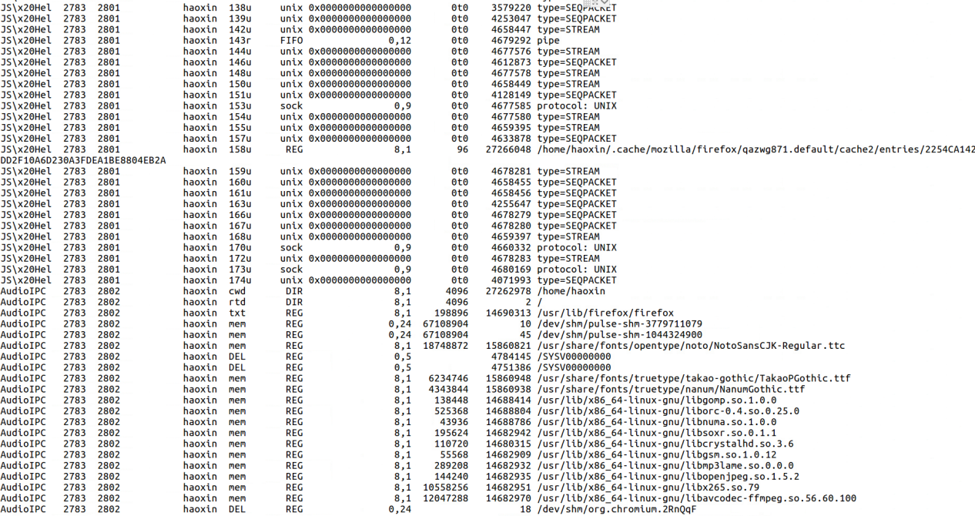

图3.11 lsof执行效果

lsof输出各列信息的意义如下：

COMMAND：进程的名称

PID：进程标识符

PPID：父进程标识符（需要指定-R参数）

USER：进程所有者

PGID：进程所属组

FD：文件描述符，应用程序通过文件描述符识别该文件。

### **3.4.2 e2fsck**

e2fsck命令用于检查第二扩展文件系统的完整性，通过适当的选项可以尝试修复出现的错误。

e2fsck执行后的传回值及代表意义如下：

0 没有任何错误发生。

1 文件系统发生错误，并且已经修正。

2 文件系统发生错误，并且已经修正。

4 文件系统发生错误，但没有修正。

8 运作时发生错误。

16 使用的语法发生错误。

128 共享的函数库发生错误。

e2fsck语法格式为：e2fsck [option] [parameter]。

e2fsck的选项如下：

-a：不询问使用者意见，便自动修复文件系统；

-b<superblock>：指定superblock，而不使用预设的superblock；

-B<区块大小>：指定区块的大小，单位为字节；

-c：一并执行badblocks，以标示损坏的区块；

-C：将检查过程的信息完整记录在file descriptor中，使得整个检查过程都能完整监控；

-d：显示排错信息；

-f：即使文件系统没有错误迹象，仍强制地检查正确性；

-F：执行前先清除设备的缓冲区；

-l<文件>：将文件中指定的区块加到损坏区块列表；

-L<文件>：先清除损坏区块列表，再将文件中指定的区块加到损坏区块列表。因此损坏区块列表的区块跟文件中指定的区块是一样的；

-n：以只读模式开启文件系统，并采取非互动方式执行，所有的问题对话均设置以"no"回答；

-p：不询问使用者意见，便自动修复文件系统；

-r：此参数只为了兼容性而存在，并无实际作用；

-s：如果文件系统的字节顺序不适当，就交换字节顺序，否则不做任何动作；

-S：不管文件系统的字节顺序，一律交换字节顺序；

-t：显示时间信息；

-v：执行时显示详细的信息；

-V：显示版本信息；

-y：采取非互动方式执行，所有的问题均设置以"yes"回答。

例如，执行如下命令检查/dev/sda1是否有问题，如发现问题便自动修复。

e2fsck -a -y /dev/sda1

执行e2fsck或fsck前请先umount partition，否则有机会令档案系统毁损。如果需要对根目录/进行检查及修复，便需要进入singal user mode执行。

## **3.5 网络管理工具**

### **3.5.1 netstat**

netstat命令用来打印Linux中网络系统的状态信息，可让你得知整个Linux系统的网络情况。

netstat选项如下：

-a或--all：显示所有连线中的Socket；

-A<网络类型>或--<网络类型>：列出该网络类型连线中的相关地址；

-c或--continuous：持续列出网络状态；

-C或--cache：显示路由器配置的快取信息；

-e或--extend：显示网络其他相关信息；

-F或--fib：显示FIB；

-g或--groups：显示多重广播功能群组组员名单；

-h或--help：在线帮助；

-i或--interfaces：显示网络界面信息表单；

-l或--listening：显示监控中的服务器的Socket；

-M或--masquerade：显示伪装的网络连线；

-n或--numeric：直接使用ip地址，而不通过域名服务器；

-N或--netlink或--symbolic：显示网络硬件外围设备的符号连接名称；

-o或--timers：显示计时器；

-p或--programs：显示正在使用Socket的程序识别码和程序名称；

-r或--route：显示Routing Table；

-s或--statistice：显示网络工作信息统计表；

-t或--tcp：显示TCP传输协议的连线状况；

-u或--udp：显示UDP传输协议的连线状况；

-v或--verbose：显示指令执行过程；

-V或--version：显示版本信息；

-w或--raw：显示RAW传输协议的连线状况；

-x或--unix：此参数的效果和指定"-A unix"参数相同；

--ip或--inet：此参数的效果和指定"-A inet"参数相同。

查看TCP和UTP使用情况的命令及执行效果如图3.12所示。

从整体上看，netstat的输出结果可以分为两个部分：

一个是Active Internet connections，称为有源TCP连接，其中"Recv-Q"和"Send-Q"指%0A的是接收队列和发送队列。这些数字一般都应该是0。如果不是则表示软件包正在队列中堆积。这种情况只能在非常少的情况见到。

另一个是Active UNIX domain sockets，称为有源Unix域套接口(和网络套接字一样，但是只能用于本机通信，性能可以提高一倍)。

Proto显示连接使用的协议,RefCnt表示连接到本套接口上的进程号,Types显示套接口的类型,State显示套接口当前的状态,Path表示连接到套接口的其它进程使用的路径名。

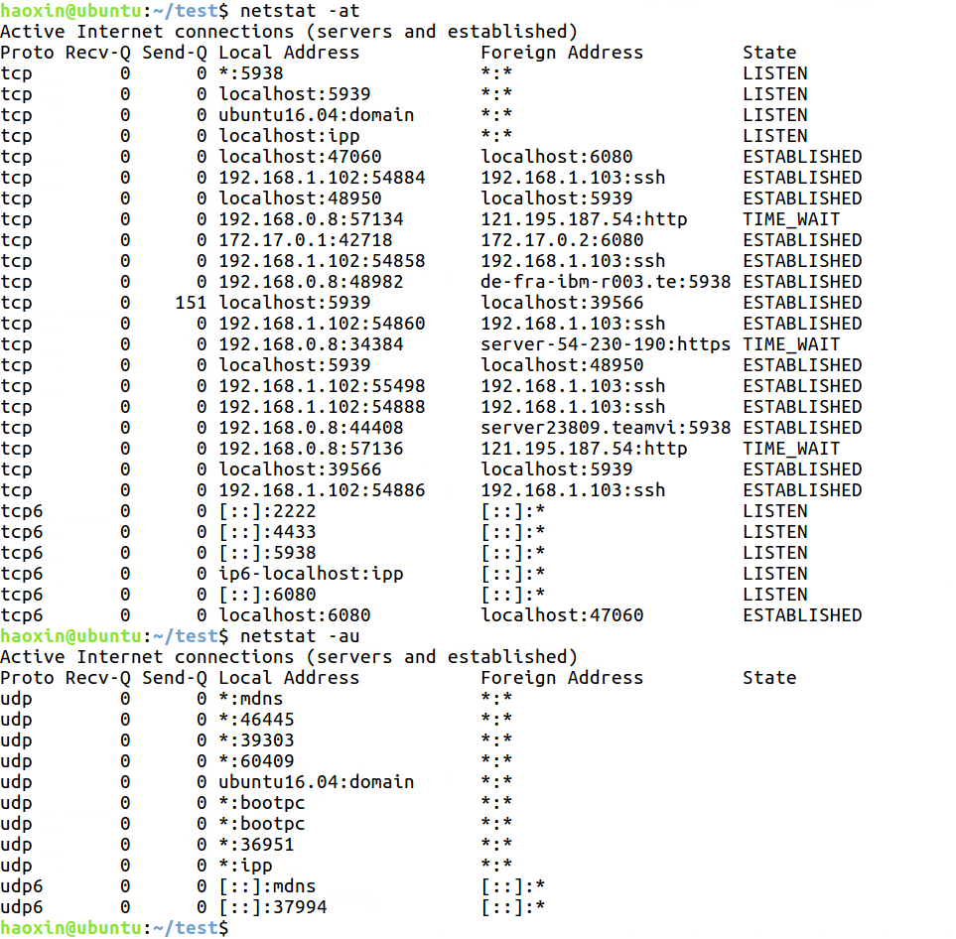

图3.12 netstat执行效果

### **3.5.2 iptraf**

iptraf命令可以实时地监视网卡流量，可以生成网络协议数据包信息、以太网信息、网络节点状态和ip校验和错误等信息。

iptraf选项有：

-i网络接口：立即在指定网络接口上开启IP流量监视；

-g：立即开始生成网络接口的概要状态信息；

-d网络接口：在指定网络接口上立即开始监视明细的网络流量信息；

-s网络接口：在指定网络接口上立即开始监视TCP和UDP网络流量信息；

-z网络接口：在指定网络接口上显示包计数；

-l网络接口：在指定网络接口上立即开始监视局域网工作站信息；

-t时间：指定iptraf指令监视的时间；

-B；将标注输出重新定向到“/dev/null”，关闭标注输入，将程序作为后台进程运行；

-f：清空所有计数器；

-h：显示帮助信息。

执行iptraf命令后会进入图形化界面，之后可根据实际要求选择监测的网络接口。图3.13分别表示可选的监控选项及监测的所有端口情况。

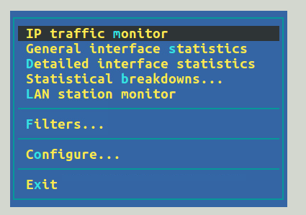

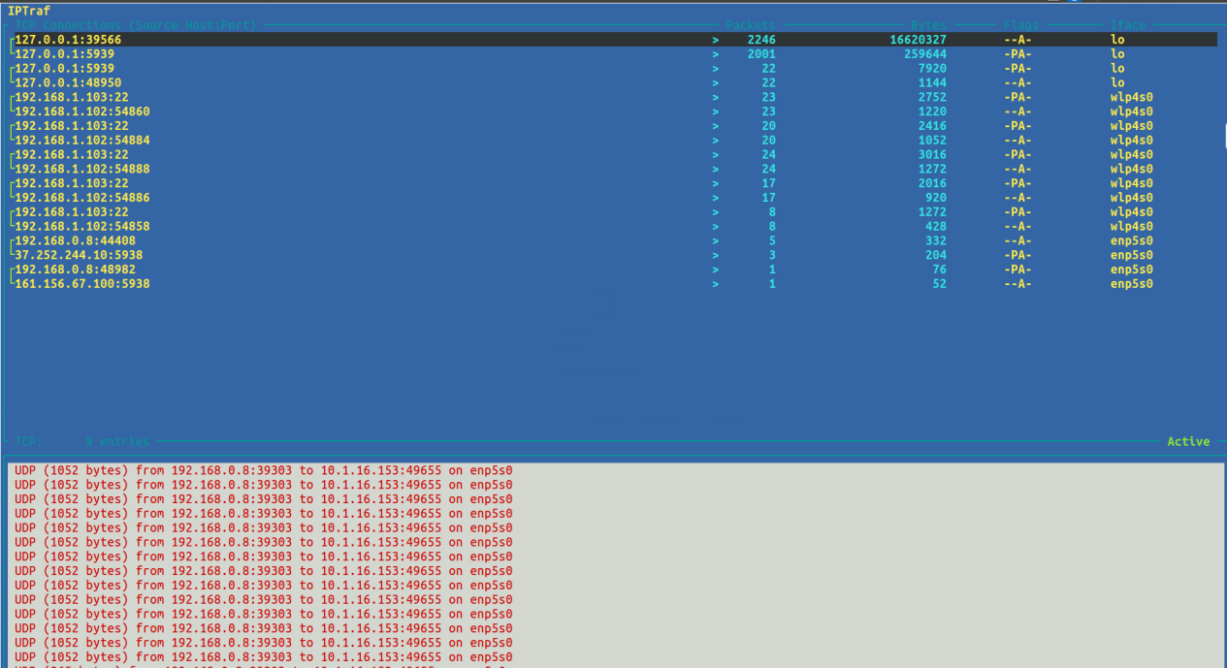

图3.13 iptraf执行效果

### **3.5.3 tcpdump**

tcpdump命令是一款sniffer工具，它可以打印所有经过网络接口的数据包的头信息，也可以使用-w选项将数据包保存到文件中，方便以后分析。

tcpdump选项如下，监视指定网络接口的数据包的执行效果如图3.14所示。

-a：尝试将网络和广播地址转换成名称；

-c<数据包数目>：收到指定的数据包数目后，就停止进行倾倒操作；

-d：把编译过的数据包编码转换成可阅读的格式，并倾倒到标准输出；

-dd：把编译过的数据包编码转换成C语言的格式，并倾倒到标准输出；

-ddd：把编译过的数据包编码转换成十进制数字的格式，并倾倒到标准输出；

-e：在每列倾倒资料上显示连接层级的文件头；

-f：用数字显示网际网络地址；

-F<表达文件>：指定内含表达方式的文件；

-i<网络界面>：使用指定的网络截面送出数据包；

-l：使用标准输出列的缓冲区；

-n：不把主机的网络地址转换成名字；

-N：不列出域名；

-O：不将数据包编码最佳化；

-p：不让网络界面进入混杂模式；

-q ：快速输出，仅列出少数的传输协议信息；

-r<数据包文件>：从指定的文件读取数据包数据；

-s<数据包大小>：设置每个数据包的大小；

-S：用绝对而非相对数值列出TCP关联数；

-t：在每列倾倒资料上不显示时间戳记；

-tt： 在每列倾倒资料上显示未经格式化的时间戳记；

-T<数据包类型>：强制将表达方式所指定的数据包转译成设置的数据包类型；

-v：详细显示指令执行过程；

-vv：更详细显示指令执行过程；

-x：用十六进制字码列出数据包资料；

-w<数据包文件>：把数据包数据写入指定的文件。

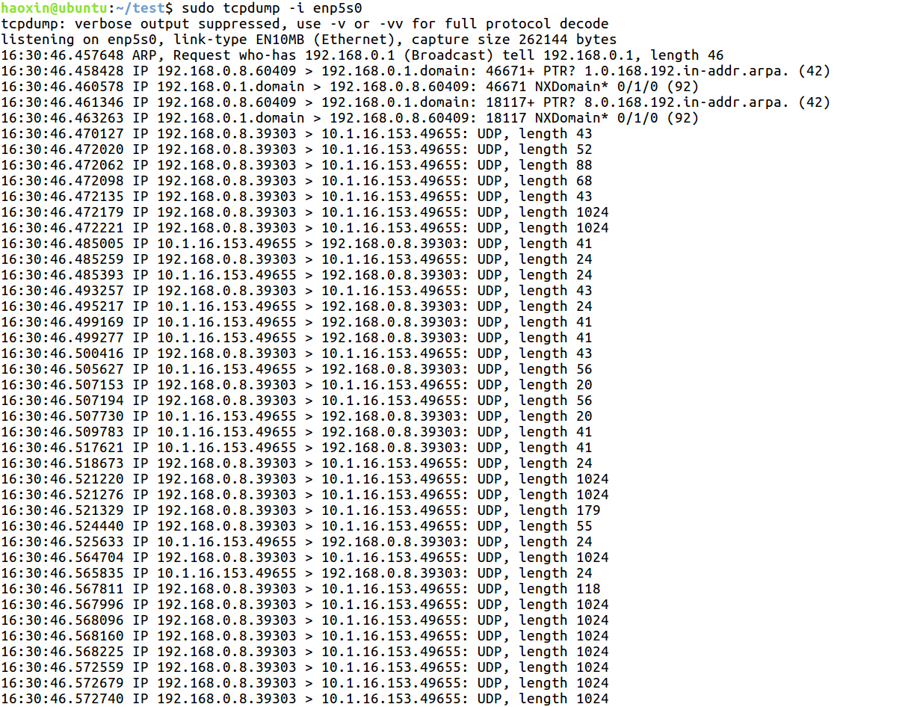

图3.14 tcpdump 执行效果

## **3.6 综合管理工具**

### **3.6.1 htop & top**

top作为日常管理工作中最常用也是最重要的Linux系统监控工具之一，可以动态观察系统进程状况。但其缺点就是只支持键盘操作，显示也单调。现在有了一个更好的选择：htop。因此只介绍htop。

htop是Linux系统下一个基本文本模式的、交互式的进程查看器，主要用于控制台或shell中，可以替代top，或者说是top的高级版。

htop命令优点有以下几点:

（1）快速查看关键性能统计数据，如CPU（多核布局）、内存/交换使用；

（2）可以横向或纵向滚动浏览进程列表，以查看所有的进程和完整的命令行；

（3）杀掉进程时可以直接选择而不需要输入进程号；

（4）通过鼠标操作条目；

（5）比top启动得更快。

htop参数如下：

-C --no-color 使用单色配色方案

-d --delay=DELAY 设置更新之间的延迟，在十秒

-s --sort-key=COLUMN 纵列排序(try --sort-key=help for a list)

-u --user=USERNAME 只显示一个指定用户的进程

-p --pid=PID,[,PID,PID...] 只显示给用户

-h --help 打印此命令帮助

-v --version 打印版本信息

htop选项如下：

h,? F1：查看htop使用说明

S F2：设置

/ F3：搜索进程

\ F4：过滤器，按关键字搜索

t F5：显示树形结构

<,> F6：选择排序方式

[ F7：减少nice值，这样就可以提高对应进程的优先级

] F8：增加nice值，这样可以降低对应进程的优先级

k F9：杀掉选中的进程

q F10：退出htop

/ : 搜索字符

h : 显示帮助

l : 显示进程打开的文件: 如果安装了lsof，按此键可以显示进程所打开文件

u : 显示所有用户，并可以选择某一特定用户的进程

U : 取消标记所有的进程

s : 将调用strace追踪进程的系统调用

t : 显示树形结构

H：显示/隐藏用户线程

I：倒转排序顺序

K：显示/隐藏内核线程

M：按内存占用排序

P：按CPU排序

T：按运行时间排序

上下键或PgUP， PgDn : 移动选中进程

左右键或Home， End : 移动列表

Space(空格) : 标记/取消标记一个进程。命令可以作用于多个进程，例如 "kill"，将应用于所有已标记的进程。

htop执行效果如图3.15所示。

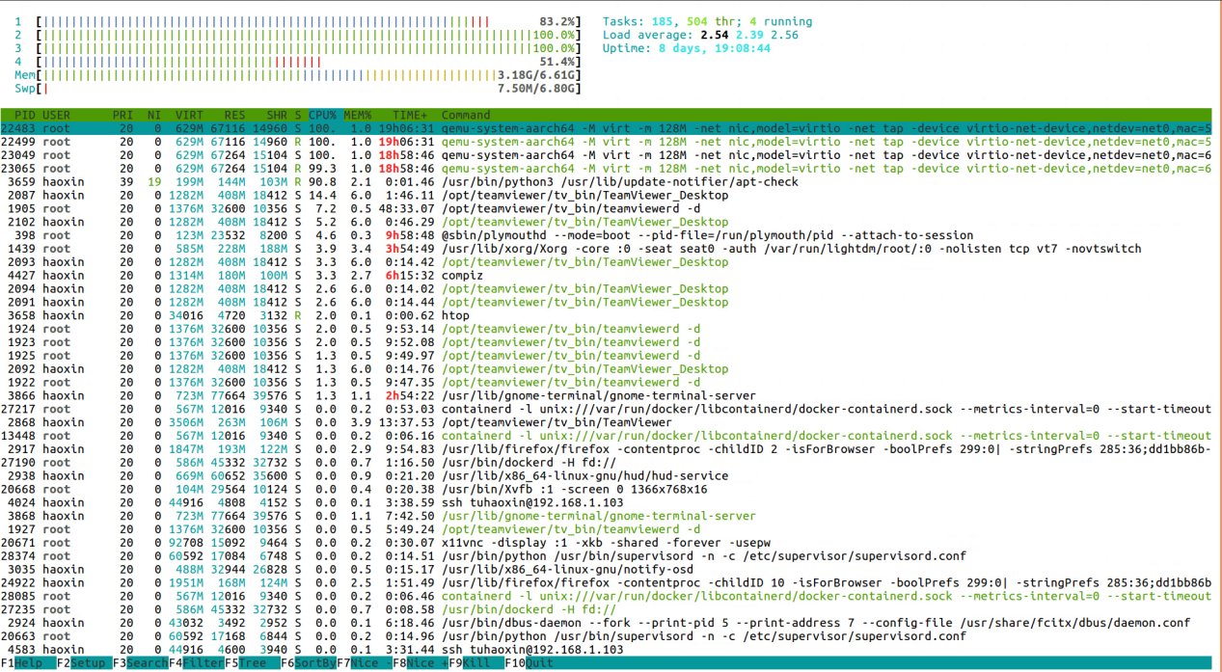

图3.15 htop执行效果

### **3.6.2 dstat**

dstat命令是一个用来替换vmstat、iostat、netstat、nfsstat和ifstat这些命令的工具，是一个全能系统信息统计工具。与sysstat相比，dstat拥有一个彩色的界面，在手动观察性能状况时，数据比较显眼容易观察；而且dstat支持即时刷新，譬如输入dstat 3即每三秒收集一次，但最新的数据都会每秒刷新显示。

和sysstat相同的是，dstat也可以收集指定的性能资源，譬如dstat -c即显示CPU使用情况。

dstat语法格式为：dstat [-afv] [options..] [delay [count]]。

dstat常用选项如下，dstat执行效果如图3.16所示。

-c：显示CPU系统占用，用户占用，空闲，等待，中断，软件中断等信息。

-C：当有多个CPU时候，此参数可按需分别显示cpu状态，例：-C 0,1 是显示cpu0和cpu1的信息。

-d：显示磁盘读写数据大小。

-D hda,total：include hda and total。

-n：显示网络状态。

-N eth1,total：有多块网卡时，指定要显示的网卡。

-l：显示系统负载情况。

-m：显示内存使用情况。

-g：显示页面使用情况。

-p：显示进程状态。

-s：显示交换分区使用情况。

-S：类似D/N。

-r：I/O请求情况。

-y：系统状态。

--ipc：显示ipc消息队列，信号等信息。

--socket：用来显示tcp udp端口状态。

-a：此为默认选项，等同于-cdngy。

-v：等同于 -pmgdsc -D total。

--output 文件：此选项也比较有用，可以把状态信息以csv的格式重定向到指定的文件中，以便日后查看。例：dstat --output /root/dstat.csv & 此时让程序默默的在后台运行并把结果输出到/root/dstat.csv文件中。

当然dstat还有很多更高级的用法，常用的基本这些选项，更高级的用法可以结合man文档。

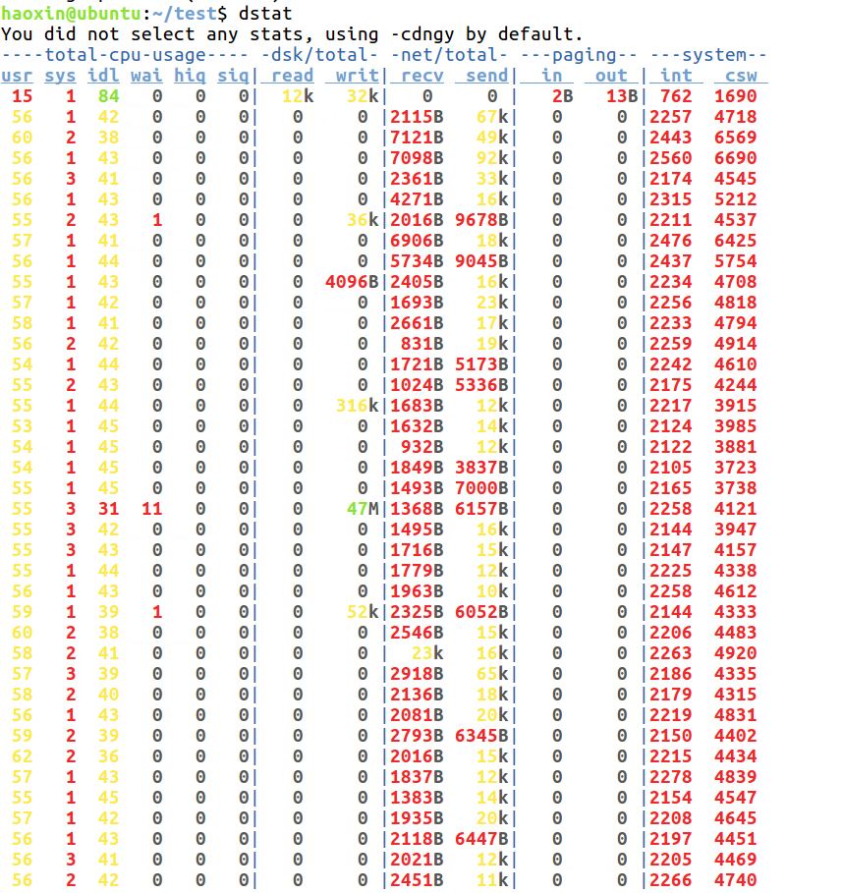

图3.16 dstat执行效果

## **3.7 小结**

linux命令包括内核内建的命令和内核外的命令。使用这些命令可以极大程度地提高开发效率，在linux编程中应当掌握linux相关命令的使用。

# **4 总结**

**参考**

1. 《奔跑吧，linux内核》 张天飞著，人民邮电出版社。
2. 泰晓科技：<https://github.com/tinyclub>
3. 《深入理解linux驱动程序》 吴国伟 姚琳 毕成龙著，清华大学出版社。
4. Linux设备驱动开发详解 宋宝华 著，机械工业出版社。
5. Linux内核修炼之道 任乔伟 著，人民邮电出版社。
6. Linux驱动程序开发实例 冯国进 著，机械工业出版社。

**致谢**